UNIVERSIDAD ESTATAL DE BOLÍVAR
FACULTAD DE CIENCIAS AGROPECUARIAS RECURSOS NATURALES Y DEL AMBIENTE
CARRERA DE MEDICINA VETERINARIA Y ZOOTECNIA
TEMA:
“CARACTERIZACIÓN DE LOS TIPOS DE LANA EXISTENTE EN LAS RAZAS DE OVINOS EN LA ZONA DE CHACAZA, CANTÓN GUAMOTE, PROVINCIA DE CHIMBORAZO”
Proyecto de Investigación, previo a la obtención del título de Médica Veterinaria y Zootecnista, otorgado por la Universidad Estatal de Bolívar a través de la Facultad de Ciencias Agropecuarias, Recursos Naturales y del Ambiente, Carrera de Medicina Veterinaria y Zootecnia.

AUTORA:
LUZ CLAUDINA CONDO MUÑOZ
DIRECTOR:
DrC. MANUEL TEODORO PESÁNTEZ CAMPOVERDE, PhD.
GUARANDA
2022
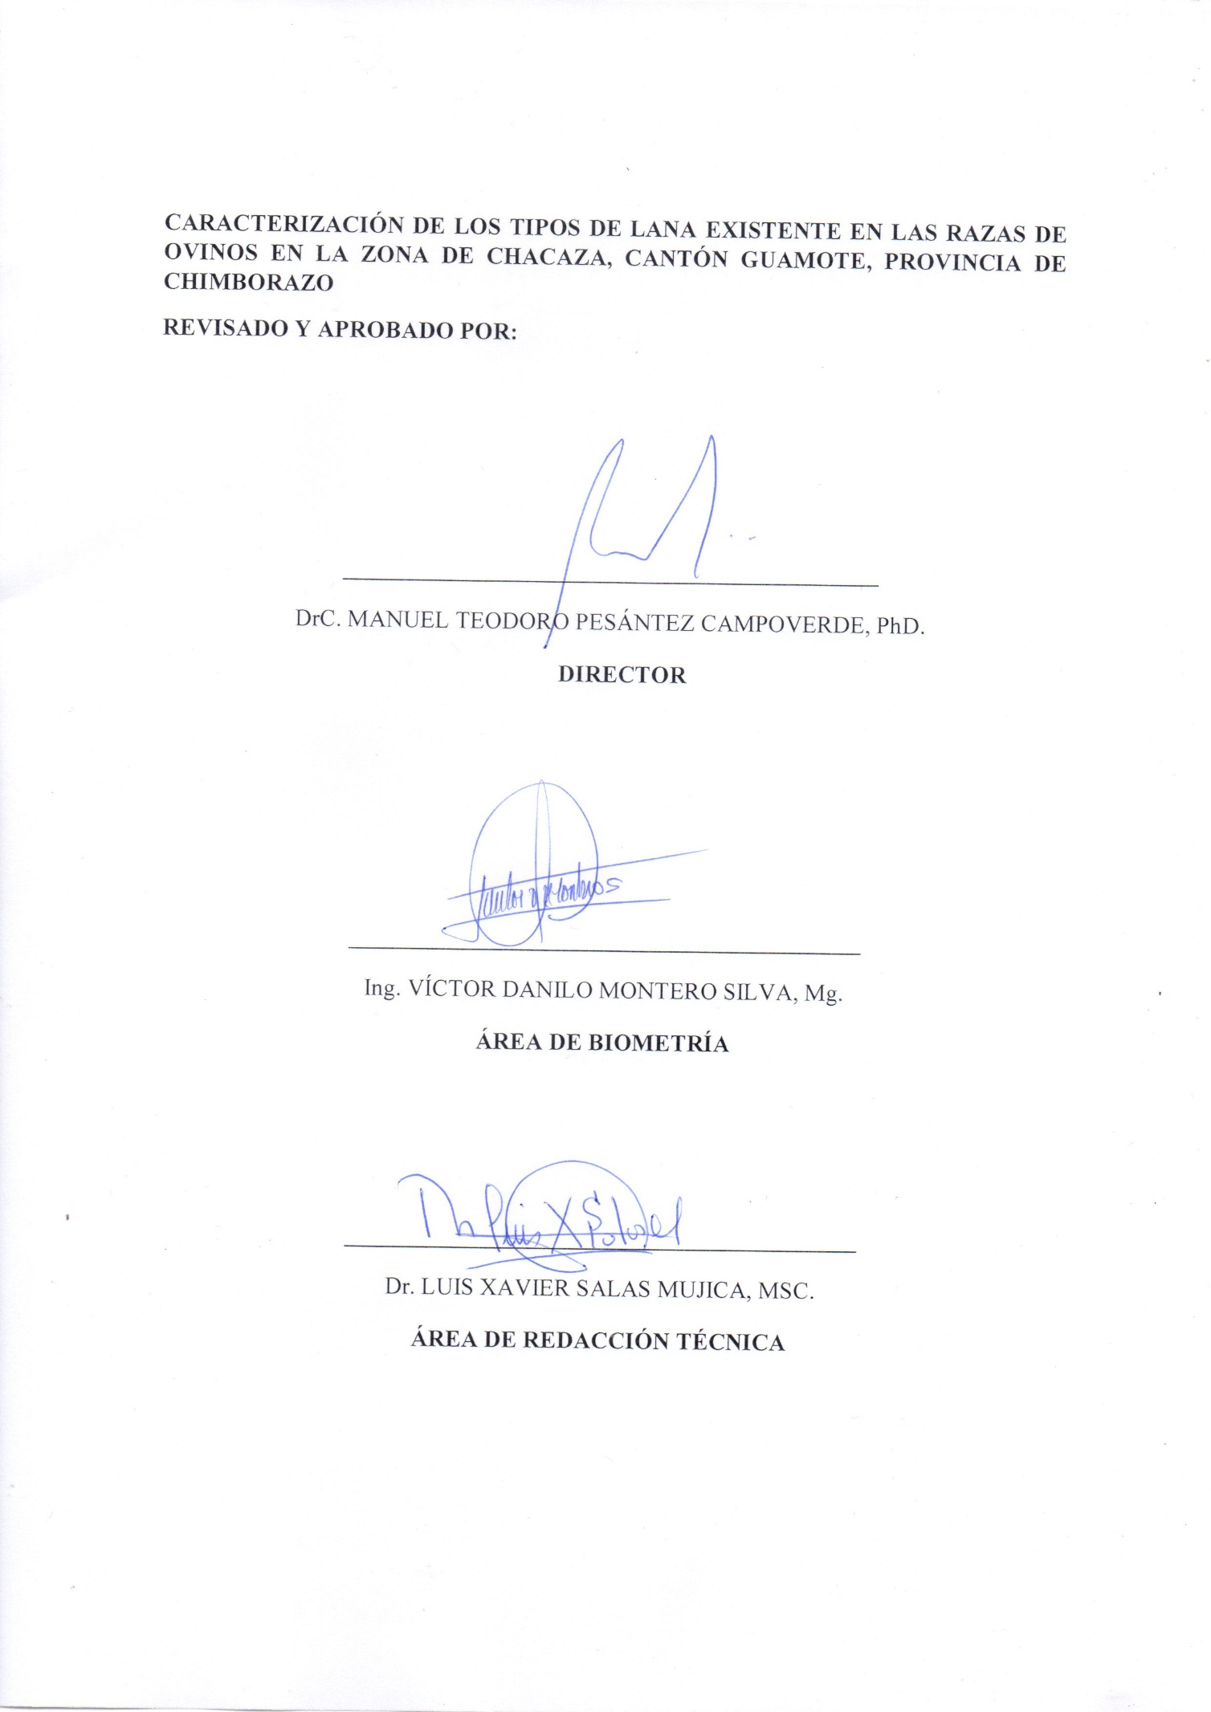
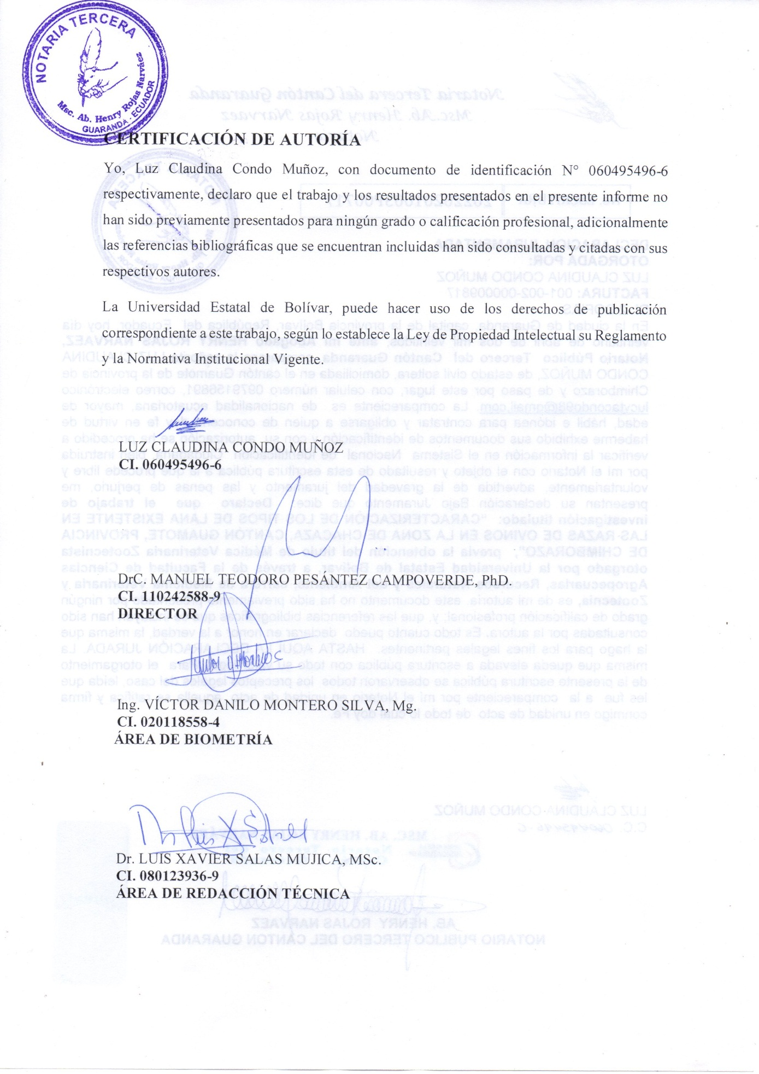
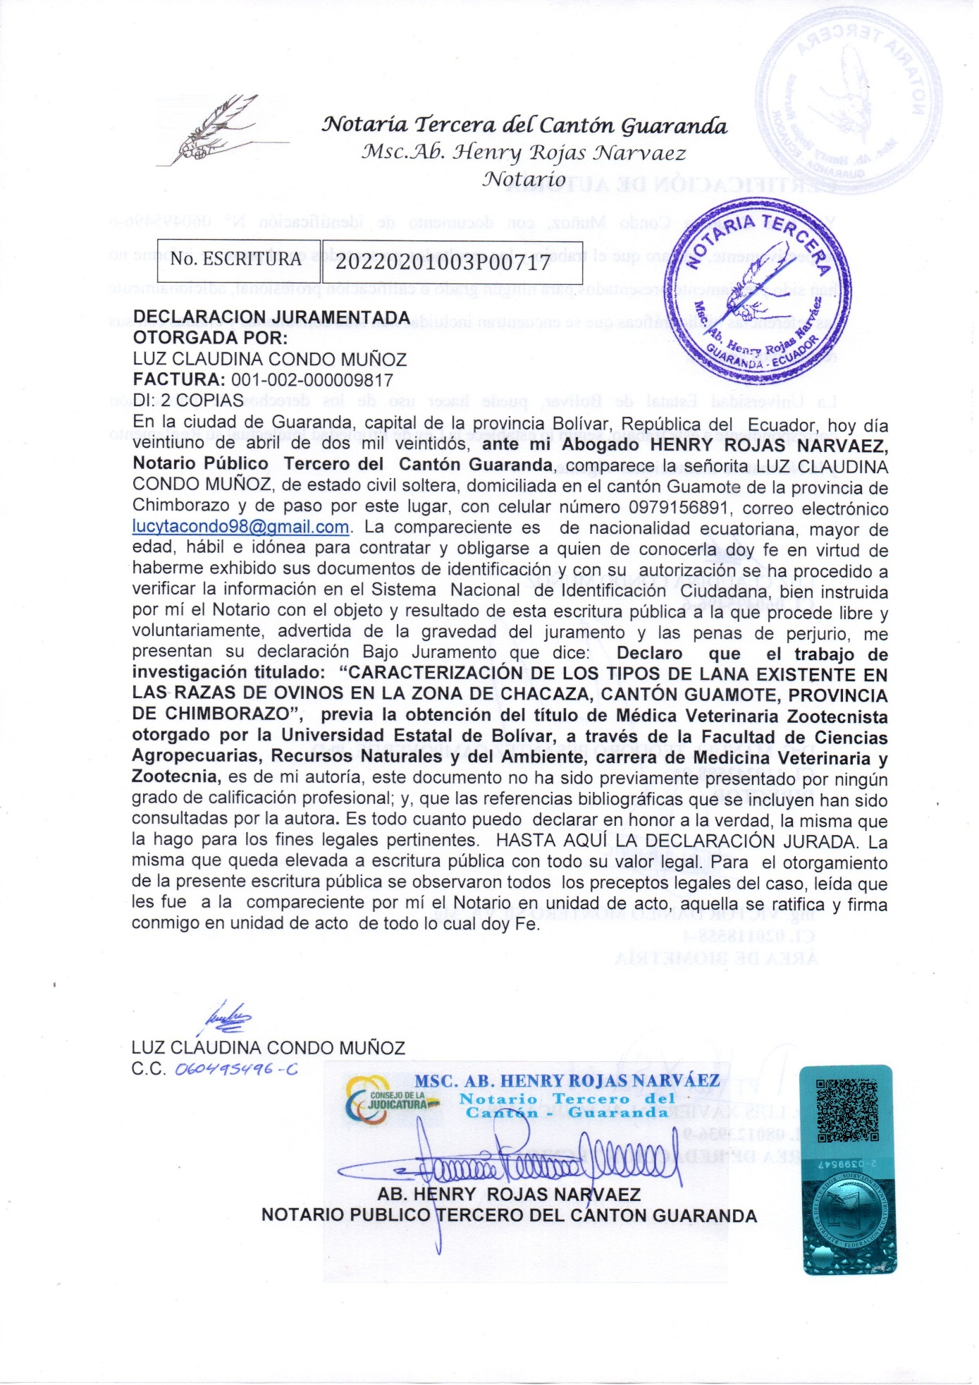
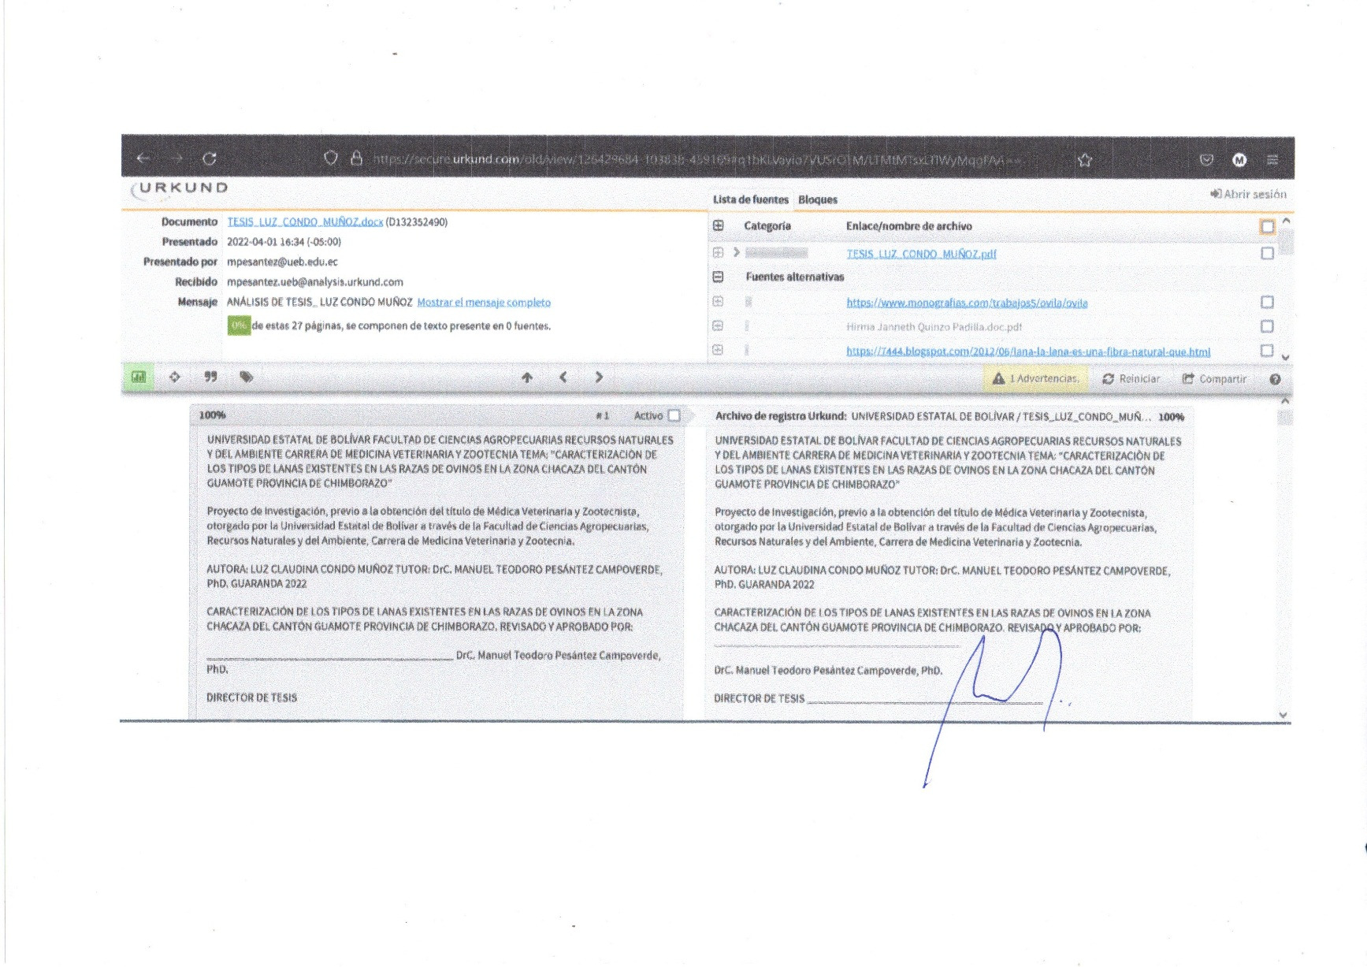

DEDICATORIA

A Dios todo poderoso por permitirme llegar a culminar con esta meta por haberme dado salud y muchas bendiciones para poder lograr todos mis objetivos, además a mi patrón Arcángel San Miguel quien me protege con su escudo, a mi Virgencita Guadalupe por iluminar mi camino e indicarme el sendero a seguir. El presente trabajo de investigación está dedicado de manera especial a mis Padres: JOSÉ MIGUEL CONDO y MARIA MERCEDES MUÑOZ por su sacrificio, esfuerzo por brindarme un futuro mejor, a mis hermanos: Ángel, Alfredo, Estela, Irma y de manera especial a Rocío y Miguel por creer en mi capacidad y por motivarme para superarme cada día más, a mis cuñados y sobrinos por siempre compartirme una palabra de aliento, para no abandonar mis sueños; en el cielo a mi abuelita Naty que siempre ha estado orando por mí para protegerme de todo mal, y a una persona especial que no ha podido ser nombrada pero de una u otra manera siempre está en cada paso que doy , por ser apoyo y guía cuando más he necesitado.

Luz Claudina
Condo Muñoz

AGRADECIMIENTO

Primeramente, agradezco a Dios dador de la vida por permitirme a diario continuar en el camino de la sabiduría, brindarme valentía en los días más difíciles de mi carrera estudiantil, por más duros que fueron mis obstáculos nunca los deje vencer.
A mi alma máter “UNIVERSIDAD ESTATAL DE BOLIVAR” la cual me abrió sus puertas para poder alcanzar mi meta tan anhelada, obtener el grado de Médico Veterinario Zootecnista; además, como no agradecer a mi querida Facultad de Ciencias Agropecuarias Recursos Naturales y del Ambiente que mediante la Carrera de Medicina Veterinaria y Zootecnia la cual me brindo los conocimiento, habilidades y herramientas las cuales me serán de gran utilidad para poder desenvolverme como profesional. A mi Tribunal que, gracias a sus concejos y recomendaciones, estuvieron guiándome hasta el final en mi tesis de grado. Mi eterna gratitud a mi director de tesis DrC. Manuel Teodoro Pesántez Campoverde, PhD., quien estuvo presente en cada etapa de la realización de la investigación dando sus oportunos consejos y recomendaciones. Al Ing. Danilo Montero, Mg. quien me ayudo en la revisión del procesamiento de datos y redacción de resultados. Al Dr. Luis Salas Mujica, MSc. quien me ayudo en la revisión científica del documento de tesis.
GRACIAS A TODO EL PERSONAL DOCENTE DE LA CARRERA DE MEDICINA VETERINARIA Y ZOOTECNIA POR AYUDARME A FORMAR COMO MEDICO VETERINARIO ZOOTECNISTA.

Luz Claudina
Condo Muñoz
RESUMEN

La investigación se realizó en las comunidades de San Antonio de Chacaza Bajo; San Antonio de Chacaza Alto; San José de Chacaza; San Miguel de Chacaza del cantón Guamote, provincia de Chimborazo, Ecuador. El objetivo de estudio fue realizar una caracterización de la fibra de lana de los genotipos de ovejas existentes en la zona de Chacaza. Los datos fueron analizados en un modelo lineal general_ GLM en el SAS vw. 9.4. La comparación de las medias mínimo cuadráticas se realizó, a través, del procedimiento MEANS. El efecto de la zona no afectó a las variables en estudio. La raza afectó (P<0.0001) en el peso del vellón, Criollos_Cr, 5.39kg y Marin Magellan Meat Merino_4M, 6.27kg; diámetro de la fibra, en los Cr, 25.07μ y en los 4M, 21.78μ; largo de la fibra de la lana, Cr, 14.28cm y, para 4M, 14.67cm; Y, en la medulación de la fibra, Cr, 1.80 y, en los animales 4M, 1.04. Se concluye, que el genotipo Marin Magellan Meat Merino está adaptado a las condiciones ambientales de la zona.
Palabras clave: Marin Magellan Meat Merino, peso del vellón, diámetro de fibra.

SUMMARY

The research was carried out in the communities of San Antonio de Chacaza Bajo; San Antonio de Chacaza Alto; San José de Chacaza; San Miguel de Chacaza of the Guamote canton, Chimborazo province, Ecuador. The objective of the study was to carry out a characterization of the wool fiber of the genotypes of sheep existing in the Chacaza area. The data were analyzed in a general linear model_ GLM in the SAS vw. 9.4. The comparison of the least squares means was carried out through the MEANS procedure. The effect of the area did not affect the variables under study. The breed affected (P <0.0001) the weight of the fleece, Criollos_Cr, 5.39kg and Marin Magellan Meat Merino_4M, 6.27kg; fiber diameter, in Cr, 25.07μ and in 4M, 21.78μ; length of the wool fiber, Cr, 14.28cm and, for 4M, 14.67cm; And, in fiber medulation, Cr, 1.80 and, in 4M animals, 1.04. It is concluded that the Marin Magellan Meat Merino genotype is adapted to the environmental conditions of the area.

Keywords: Marin Magellan Meat Merino, fleece weight, fiber diamete
INDICE DE CONTENIDOS

N⁰ | Contenidos | Pág.
 | Páginas preliminares.
 | Portada.
 | Aprobación de Tribunal.
 | Declaración jurada notariada.
 | Declaración de tutoría.
 | Certificado Urkund.
 | Dedicatoria.
 | Agradecimiento.
 | Resumen.
 | Summary.
I. | INTRODUCCIÓN Y OBJETIVOS. | 1
II. | PROBLEMA. | 3
III. | MARCO TEÓRICO. | 4
3.1 | Raza Marin Magellan Meat Merino. | 4
3.1.1 | Estándar racial de la raza Marin Magellan Meat Merino. | 6
3.1.1.1 | Cabeza. | 6
3.1.1.2 | Cuello. | 6
3.1.1.3 | Hombros. | 6
3.1.1.4 | Extremidades delanteras y pezuñas. | 6
3.1.1.5 | Grupa. | 7
3.1.1.6 | Barriga. | 7
3.1.1.7 | Cuarto posterior. | 7
3.1.1.8 | Extremidades posteriores. | 7
3.1.1.9 | Fertilidad. | 7
3.1.1.10 | Lana. | 8
3.1.1.11 | Medidas auxiliares. | 8
3.2 | Raza Criolla. | 8
3.3 | Lana. | 10
3.3.1 | Generalidades. | 10
3.3.2 | Estructura de la fibra de lana. | 10
3.3.2.1 | Cutícula. | 11
3.3.2.2 | Corteza. | 11
3.3.3 | Características importantes de la fibra de lana. | 13
3.3.3.1 | Diámetro. | 13
3.3.3.2 | Largo. | 14
3.3.3.3 | Resistencia. | 14
3.3.3.4 | Color. | 14
3.3.4 | Propiedades biológicas de la fibra de lana. | 15
3.3.4.1 | Microorganismos. | 15
3.3.4.2 | Insectos. | 15
3.3.5 | Propiedades físicas de la fibra de lana. | 15
3.3.5.1 | Estiramiento. | 15
3.3.5.2 | Elasticidad. | 16
3.3.5.3 | Higroscopicidad. | 16
3.3.5.4 | Flexibilidad. | 16
3.3.6 | Propiedades químicas de la fibra de lana. | 16
3.3.6.1 | Efecto de los álcalis. | 16
3.3.6.2 | Efecto de los ácidos. | 16
3.3.6.3 | Efecto de los solventes orgánicos. | 17
3.3.7 | Propiedades funcionales de la fibra de lana. | 17
3.3.7.1 | Características favorables. | 18
3.3.7.2 | Características desfavorables. | 18
3.3.8 | Propiedades estructurales de la fibra de lana. | 19
3.3.8.1 | Propiedades de la cutícula. | 19
3.3.8.2 | Propiedades del diámetro de la fibra de lana. | 19
3.3.8.3 | Propiedades de la corteza de la fibra de lana. | 19
3.3.8.4 | Propiedades del complejo de membranas celulares de la fibra de lana. | 20
3.3.8.5 | Propiedades de la matriz de fibra de lana. | 20
3.3.9 | Clasificación de la lana. | 20
3.3.10 | Clases de lana. | 20
3.3.11 | Métodos para determinar el diámetro de la lana. | 21
3.3.11.1 | Sistema americano. | 21
3.3.11.2 | Sistema Bradford. | 21
3.3.11.3 | Método del lanómetro. | 22
3.3.11.4 | Método de campo. | 23
VI. | MARCO METODOLÓGICO. | 24
4.1 | Materiales. | 24
4.1.1 | Ubicación de la investigación. | 24
4.1.2 | Localización de la investigación | 24
4.1.3 | Localización geográfica y climática. | 24
4.1.4 | Zona de vida. | 24
4.1.5 | Fuentes de información. | 25
4.1.6 | Material experimental. | 25
4.1.7 | Material de campo. | 25
4.1.8 | Material de laboratorio. | 26
4.1.9 | Material de oficina. | 26
4.2 | Métodos. | 27
4.2.1 | Diseño bibliográfico. | 27
4.2.2 | Observación. | 27
4.2.3 | Factores de estudio. | 27
4.2.4 | Variables. | 27
4.2.4.1 | Variables cualitativas. | 27
4.2.4.2 | Variables cuantitativas. | 28
4.2.5 | Método de evaluación y datos a tomarse. | 28
4.2.5.1 | Zona. | 28
4.2.5.2 | Raza. | 28
4.2.5.3 | Sexo. | 28
4.2.5.4 | Edad. | 28
4.2.5.5 | Peso del vellón. | 29
4.2.5.6 | Largo de fibra. | 29
4.2.5.7 | Diámetro de fibra. | 29
4.2.5.8 | Medulación. | 29
4.3 | Población de muestra. | 29
4.3.1 | Muestra. | 29
4.4 | Técnicas de análisis de datos y pruebas de significancia. | 30
V. | RESULTADOS Y DISCUSIÓN. | 31
5.1 | Muestras de Productores de Ovinos en la Zona de Chacaza. | 31
5.2 | Variables raza, sexo y edad | 32
5.3 | Peso del vellón. | 35
5.3.1 | Efecto de la raza en el peso del vellón. | 36
5.3.2 | Efecto del sexo en el peso del vellón. | 37
5.4 | Largo de fibra. | 38
5.4.1 | Efecto de la raza en el largo de fibra. | 39
5.4.2 | Efecto del sexo en el largo de fibra. | 40
5.5 | Diámetro de la fibra. | 41
5.5.1 | Efecto de la raza en el diámetro de la fibra. | 42
5.5.2 | Efecto del sexo en el diámetro de la fibra. | 43
5.5.3 | Efecto de la edad en el diámetro de la fibra. | 44
5.6 | Medulación de la fibra. | 45
5.6.1 | Efecto de la raza en la Medulación de la fibra. | 47
VI. | COMPROBACIÓN DE HIPÓTESIS. | 48
 | CONCLUSIONES Y RECOMENDACIONES | 49
 | CONCLUSIONES | 49
 | RECOMENDACIONES | 50
 | BIBLIOGRAFÍA. | 51
 | ANEXOS.

INDICE DE TABLAS
Tabla N⁰ | Descripción | Pág.
01 | Medias de mediciones corporales de ovinos de la raza Marin Magellan Meat Merino de tres y cinco años. | 5
02 | Caracteres morfológicos de la oveja Criolla en Ecuador. | 9
03 | Caracteres de la fibra de lana de ovejas Criollas en Ecuador. | 9
04 | Composición química de la fibra de lana de oveja | 17
05 | Localización geográfica y ambiental de la zona de Chacaza. | 25
06 | Muestra de productores de ovinos por comunidades. | 32
07 | Variable raza | 33
08 | Variable sexo | 34
09 | Variable edad | 36
10 | Estadísticos descriptivos del peso del vellón. | 36
11 | Peso del vellón según la raza. | 38
12 | Peso del vellón según el sexo | 39
13 | Estadísticos descriptivos del largo de fibra. | 40
14 | Largo de la fibra según la raza. | 41
15 | Largo de la fibra según el sexo. | 42
16 | Estadísticos descriptivos del diámetro de fibra. | 43
17 | Diámetro de la fibra según la raza. | 44
18 | Diámetro de la fibra según el sexo. | 46
19 | Diámetro de la fibra según la edad. | 46
20 | Estadísticos descriptivos de Medulación de fibra. | 47
21 | Medulación de la fibra según la raza. | 49
INDICE DE GRÁFICOS
Gráfico N⁰ | Descripción | Pág.
01 | Creador de la raza Marin Magellan Meat Merino. | 5
02 | Esquema de origen de formación de una fibra de lana de oveja, desde un folículo piloso. | 12
03 | Capa cortical de la fibra de lana de oveja: células fusiformes constituyen la parte interna de la fibra de lana de oveja. | 13
04 | Muestra de productores por comunidad | 32
05 | Total, de razas identificadas | 33
06 | Total, de ovinos por sexo | 34
07 | Número de ovejas, de acuerdo a la edad. | 36
08 | Efecto de la raza en el peso del vellón. | 38
09 | Efecto del sexo en el peso del vellón. | 39
10 | Efecto de la raza en el largo de fibra de lana de oveja. | 41
11 | Efecto del sexo en el largo de fibra de lana de oveja. | 42
12 | Efecto de la raza en el diámetro de la fibra de lana de oveja. | 45
13 | Efecto del sexo en el diámetro de la fibra de lana de oveja. | 46
14 | Efecto de la edad en el diámetro de la fibra de lana de oveja. | 47

CAPÍTULO I. INTRODUCCIÓN
Según, el Instituto Nacional de Estadísticas y Censos_ INEC (2016), la provincia de Chimborazo tuvo una población de 12 911 ovinos distribuidos en unidades productivas a lo largo de sus 10 cantones; los sistemas de producción son diversos, según, las condiciones ambientales de la zona. Debiendo indicar, que en las parroquias rurales las comunidades indígenas practican un manejo extensivo o tradicional, predominando, los ejemplares criollos por su adaptación y rusticidad a las condiciones ambientales de la zona.
Por otra parte, el promedio de ovinos por productor está en el rango de 1 a 10 animales, a los que se les proporciona un sistema de alimentación preferencial al pastoreo; no obstante, también se utiliza los residuos de cosechas para su alimentación, complementando, los sistemas de producción agrícolas, aspectos clave en la dinámica económica y cultural de los habitantes de la zona
Otro aspecto, importante en la crianza de ovinos en la provincia de Chimborazo ha sido la introducción de razas mejoradas en la producción de lana; esta actividad, ha sido realizada por 387 productores, que pertenecen a tres cantones. La raza manejada por los productores para mejorar las producciones de sus rebaños es la Marin Magellan Meat Merino (4M), las mismas que fueron exportadas desde la Republica del Uruguay en el año 2017, estas ovejas son más corpulentas que las poblaciones de ovejas Criollas y Merino de la sierra ecuatoriana.
De igual manera, en el presente estudio como objetivo general de estudio se propende caracterizar los tipos de lanas existentes en las razas de ovinos en la zona de Chacaza. Y, como objetivos específicos: establecer las características físicas de la lana de ovino en la zona de estudio; determinar los tipos de lana de acuerdo a la raza, sexo y edad de los ovinos; y, estimar el peso del vellón de los ovinos en producción de la zona Chacaza.
Además, se estableció los factores de calidad de la producción y calidad de la lana de los genotipos de ovejas existentes en la zona, esto es, Criolla y Marin Magellan Meat Merino lo que permitiría realizar una planificación técnica _científica de un mejoramiento genético de la población.
Los caracteres productivos a investigar para determinar la calidad de lana se resumen en: peso del vellón, diámetro de la fibra, largo de la fibra y medulación. La presencia de médula en la fibra permitirá clasificar la lana, en fina, media y gruesa, por lo que, constituye un parámetro importante de apreciación de peleteros y fábricas de industrialización de productos lanares.
No obstante, también, los resultados a obtenerse en la presente investigación servirán para motivar a las comunidades del cantón y la provincia, para realizar estudios en otros genotipos de ovejas productoras de lana.
Los objetivos planteados en esta investigación fueron: Establecer las características físicas de la lana de ovinos en la zona de Chacaza; Determinar los tipos de lana de acuerdo a la raza, sexo y edad de los ovinos; Estimar el peso del vellón de los ovinos en producción de la zona Chacaza

CAPÍTULO II. PROBLEMA
La ganadería ovina en Ecuador es fuente de ingresos significativos en la población del sector rural, así como, la confección de ropa con lana de borrego. Sin embargo, los ingresos de venta de la lana, no abastecen al valor de costo de la canasta familiar.
Por otro lado, la comercialización de lana de ganado ovino incide positivamente en la dinámica económica de la provincia de Chimborazo. Existe una estimación por parte del Ministerio de Agricultura y Ganadería (2019) de 1500 familias en la provincia de Chimborazo que estarían vinculadas directamente con la comercialización de lana y carne. Aunque, hay que recalcar que la demanda nacional de lana, aún es insatisfecha.
Entre las limitantes relacionadas a la producción de lana en la zona de estudio, es lo referente al desconocimiento de la calidad de la lana que producen, por lo que, los comerciantes no pagan el precio por la calidad del producto, sino, que lo hacen, por el peso de la lana y, en algunas ocasiones por el bulto.
Además, en las comunidades de la zona de Chacaza (San Antonio de Chacaza Bajo; San Antonio de Chacaza Alto; San José de Chacaza; San Miguel de Chacaza) no se ha realizado una caracterización de la lana de los genotipos de ovinos bajo las condiciones ambientales existentes en la zona.

CAPÍTULO III. MARCO TEÓRICO
3.1 Raza Marin Magellan Meat Merino
La definición de una raza implica la diferenciación de esta nueva población de otras, y al mismo tiempo una variabilidad delimitada entre los miembros de la nueva población (Herrera y Luque, 2009; Pesántez et al., 2021),
La raza Marin Magellan Meat Merino es el resultado del cruzamiento incompleto entre las razas Merino Australiano x Corriedale, la cual manifiesta una diferenciación significativa morfoestructural con las razas origen del mestizaje, pero a su vez una alta homogeneidad entre los individuos de la población, lo que permitió que sea registrada como raza (Latorre et al., 2011) y la apertura de su registro genealógico (Sánchez et al., 2011; Flores et al., 2012).
En la selección de ovejas de la raza Corriedale se observó: estructura corporal y aptitud cárnica en la canal de las crías (Flores et al., 2012); además, se enfatizó en el color blanco de la lana, largo de mecha, forma y estructura del rizo (Sánchez et al., 2011). Ver gráficos N° 01- 03.
De La Barra et al. (2013) en sus estudios morfoestructurales en ovejas de la raza Marin Magellan Meat Merino determinaron estadígrafos morfológicos, para la raza, los mismos, que son referentes de especial consideración a la hora de realizar juzgamientos en animales de estos genotipos. Ver tabla N° 01.

Tabla N° 01. Medias de mediciones corporales de ovinos de la raza Marin Magellan Meat Merino de tres y cinco años
Carácter | Ovejas de 3 años | Ovejas de 5 años
Longitud de la cara, LCar | 18,62 | 18,68
Ancho de la cabeza, LCab | 12,15 | 12,17
Ancho del pecho, AP | 22,17 | 22,77
Perímetro del toráx, PTor | 85,75 | 89,75
Ancho de grupa, AG | 12,20 | 11,85
Longitud de grupa, LG | 13,53 | 12,84
Longitud del muslo, LMus | 26,26 | 26,00
Profundidad del cuerpo, PCu | 30,75 | 31,16
Ancho del torax, ATor | 22,17 | 23,11
Longitud del cuerpo, LC | 70,28 | 71,63
Altura a la cruz, ACr | 68,24 | 70,05
Altura a la grupa, AGr | 69,64 | 71,35
Fuente: De La Barra et al. (2013).
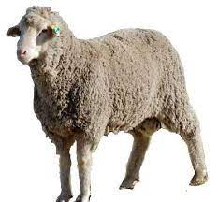
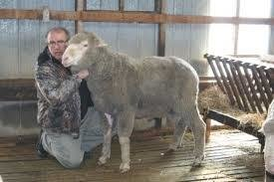

Gráfico N° 01. Creador de la raza Marin Magellan Meat Merino
Fuente: SAG (2008).

3.1.1 Estándar racial de la raza Marin Magellan Meat Merino
En la raza ovina Marin Magellan Meat Merino se establece como estándar de la raza: (Servicio Agrícola y Ganadero de Chile).
3.1.1.1 Cabeza
Con boca ancha, de mordida pareja por lo que ambas mandíbulas presentan simetría. Perfil cóncavo (romano). Orificios nasales grandes. Sin cubierta de lana en la cara. El pelo que cubre la cara es delgado y sedoso.
3.1.1.2 Cuello
El cuello es grande y fuerte presentando una buena movilidad. Bien inserto en los hombros. No deberían existir pliegues sobre este.
3.1.1.3 Hombros
Los hombros tienen forma de cuña. Las escápulas o paletas nacen más abajo de la columna vertebral. Pecho ancho lo que da un buen espacio cardiaco. El nacimiento de las extremidades delanteras no debe estar muy hacia adelante del tórax.
3.1.1.4 Extremidades delanteras y pezuñas
La caña (carpo) debe ser larga. Cuartillas son de regular tamaño. Pezuñas bien espaciadas y no muy largas. e) Cuerpo: Largo con una línea dorsal recta y con pendiente que declina desde los hombros hacia el cuarto posterior.
3.1.1.5 Grupa
La grupa debe ser larga, ancha y redondeada.
3.1.1.5 Barriga
Con forma de cuña presentando un lomo ancho y largo. Un 50% o más de su volumen se presenta en la mitad posterior. El área de esta porción del cuerpo es grande para una buena producción de lana.
3.1.1.6 Cuarto posterior
Largo y ancho, lo que proporciona facilidad al parto. Es profundo y muscular lo que permite una adecuada producción de carne.
3.1.1.7 Extremidades Posteriores
Deben ser derechas. Las pezuñas y cuartillas son fuertes. El animal debe ser capaz de caminar fácilmente, sin mostrar debilidad o anormalidades. La cara medial y lateral de los muslos debe estar bien llena (redondeada) con buena musculatura.
3.1.1.8 Fertilidad
Las hembras deben tener dos pezones de igual tamaño. En los machos los testículos deben ser firmes, de igual tamaño dentro de un escroto bien insertado, uniforme y no muy pendular.
3.1.1.9 Lana
Debe ser larga y fina, aceptándose un grosor medio de hasta 25 micras.
3.1.1.10 Medidas auxiliares
Ancho de cabeza de 12.5 a 13.5 cm en hembras y 13.5 a 14.5 cm. en machos. Largo de cabeza de 26 a29 cm en hembras y 33 a 38 cm. en machos. Alzada a la cruz superior a 65 cm en hembras y a 67 cm en machos. Diámetro longitudinal mayor a 70 cm en hembras y a 78 en machos.
La raza Marin Magellan Meat Merino posee una cabeza con boca ancha, de mordida pareja por lo que ambas mandíbulas presentan simetría, perfil cóncavo (romano), orificios nasales grandes, sin cubierta de lana en la cara, el pelo que cubre la cara es delgado y sedoso; cuello grande y fuerte; hombros con forma de cuña; pecho ancho; cuartillas de regular tamaño; pezuñas bien espaciadas y no muy largas; cuerpo largo con una línea dorsal recta y con pendiente desde los hombros hacia el cuarto posterior (SAG, 2008) .
3.2 Raza Criolla
Las ovejas Criollas en Ecuador son descendientes de las ovejas de las razas Churra y Manchega originarias de España introducidas al país en época de la conquista. Es un animal pequeño, magro y produce un vellón muy liviano formado por una mezcla de pelos largos y gruesos con lanilla corta y fina, algo característico de los ovinos antiguos. En el país existe aproximadamente el 90% de ovinos criollos en su mayoría en estado puro y otras manadas en procesos de cruzamiento o mestizaje (ANCO, 2021). Este genotipo, se encuentran principalmente en las provincias de Chimborazo, Cotopaxi, Bolívar, Tungurahua, Pichincha, etc.
En relación a las comunidades indígenas concentradas en dichas provincias (INEC1993). Entre las características raciales que sobresalen en las ovejas Criollas, en el cuerpo, ver en la tabla N° 02.

Tabla N° 02. Caracteres morfológicos de la oveja Criolla en Ecuador
Carácter | Descripción
Cara | Limpia llena de pelos de varios colores.
Mocosa | Varios colores, pigmentada.
Orejas | Pequeñas recubiertas de pelos.
Cuernos | Presentan de uno a varios pares de cuernos en diferentes direcciones, los machos y en las hembras pueden o no tener cuernos.
Pezuñas | Variadas, principalmente pigmentadas.
Piel | Gruesa.
Peso adulto, kg | 20 - 30 kg.
Fuente: ANCO (2021).
Las ovejas Criollas en Ecuador son de tamaño pequeño y de temperamento activo, saludables, longevos, mala conformación, rústicos, se adaptan a diversidad de ambientes. Su lana es gruesa, de varios colores. Los animales con su lana completa tienen un aspecto que están con poncho, cayendo su vellón por los costados y hacía la parte posterior de su cuerpo. Las características de la fibra de lana y rendimiento, ver en tabla N° 03.
Tabla N° 03. Caracteres de la fibra de lana de ovejas Criollas en Ecuador
Carácter | Medida
Diámetro, μm | 45,6
Largo de mecha, cm | 12,8
Peso del vellón, kg | 1,48
Rendimiento, % | 42 a 44
Fuente: ANCO (2021).

  - Lana
    - Generalidades
La oveja (Ovis aries) es un mamífero rumiante de la familia de los bóvidos, de tamaño mediano, cuerpo cubierto de lana, cuernos ausentes y/o presentes en ambos sexos o solo en los machos, orejas alargadas y estrechas, y extremidades finas con pezuñas. El macho se lo llama carnero, mientras, a la hembra se la conoce como oveja; los ejemplares de menos de un año de ambos sexos se les conoce como corderos.
La distribución relativa y razas de ovejas en el Ecuador son: Criollas, 96%; animales mestizos, 3%; y, de raza, 1%. Las ovejas Criollas son las más comunes entre las comunidades campesinas; estos animales son de talla pequeña, producen lana gruesa, tienen una cría/parto, y son muy rusticas; no son buenas productoras de lana y carne.
Algunos investigadores como Peña (2016) refiriéndose a la fibra de lana la definen como una estructura organizada, propia de la piel de los ovinos, que tiene su origen en el folículo y está compuesta por células muertas, cada una de ellas llena de una proteína fibrosa denominada
queratina.
    - Estructuras de la fibra de lana
La fibra de lana está formada por dos capas de tejidos bien diferenciados, esto es, la cutícula y la corteza. No obstante, en algunos tipos de fibras existe una tercera capa, la medula. La cutícula comprende el 10% del total de la fibra y está formada por las características escamas que confieren a la lana alguna de sus propiedades. En las lanas finas una sola escama puede envolver la totalidad de la fibra formando como anillos tubulares de bordes relativamente saliente salientes, mientras que en lanas de mayor diámetro o más gruesas se necesitan varias escamas para recubrir todo el perímetro y son en general más grandes y aplanadas (Rodellino,1995).
Por otro lado, cuando el perímetro en general es más grande y plano tiene un efecto sobre el brillo, ya que la reflexión de la luz incidente será mayor en estas lanas de escamas planas y lisas que en las merinas, donde, sus bordes más prominentes dificultarán parte de esta reflexión. Será necesario un alto efecto de planchado y fijado en estas lanas finas para obtener el brillo de interés
      - Cutícula
La cutícula es la capa que rodea la fibra, constituyendo el 10% de esta; está formada por células en forma de escamas, que se superponen unas a otras. Estas escamas le dan un aspecto aserrado a la fibra, tienen distinta disposición y tamaño, en las diferentes razas ovinas. Cada célula escamosa consta de tres capas: epicutícula, exsocutícula y endocutícula (Soler, 2004).
- La epicutícula, es muy resistente a los agentes químicos e impide la entrada
de colorantes durante el proceso de teñido. Suele desaparecer durante el
lavado y cardado, ya que es sensible a los tratamientos mecánicos.
- La exocutícula, resulta ser muy susceptible a los efectos ambientales.
- La endocutícula, como la anterior, también resulta vulnerable a agentes
exógenos. Ver gráficos N° 02 y 03.
      - Corteza
La corteza de la fibra aproximadamente constituye el 90% de la fibra y está formado por células alargadas, paralelas al eje de la fibra (células corticales). Estas células están a su vez formadas por fibrillas orientadas longitudinalmente, conocidas como macrofibrillas, que miden aproximadamente 100 micras (μm) de largo por 2 a 4 μm de ancho. Las microfibrillas están rodeadas por una sustancia semejante llamada matriz.
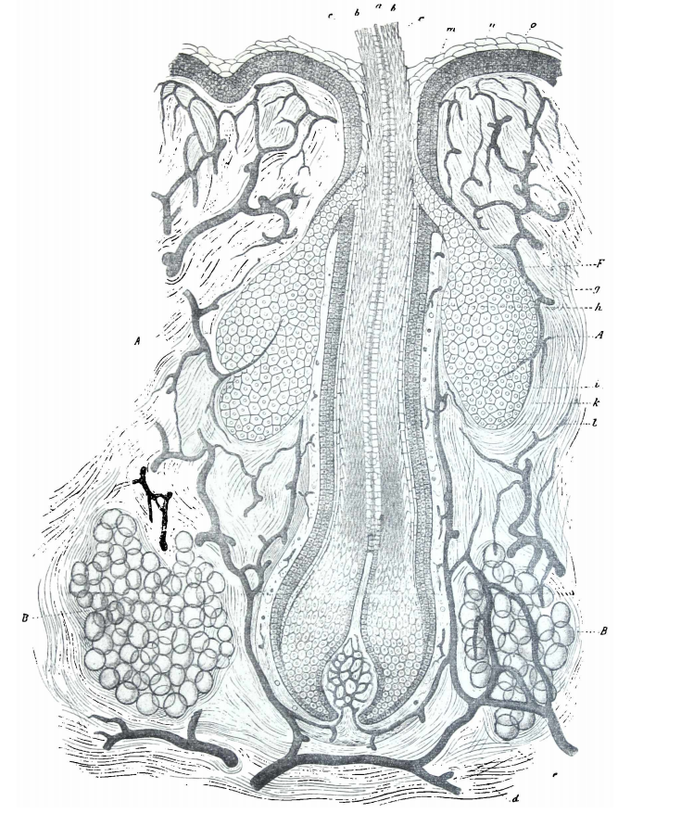
Gráfico N° 02. Esquema de origen de formación una fibra de lana de oveja, desde un folículo piloso.
Fuente: Helman (1969).
De igual manera, durante el proceso de queratinización, puede suceder que células de la corteza pierdan líquido y queden llenas de aire, ya sea conservando las membranas o no, y formen lo que se conoce como médula. En el caso en que rompan las membranas la medula aparece como un canal hueco en el centro de la fibra. La medulación es una característica indeseable, ya que desvaloriza la lana (Soler, 2004).

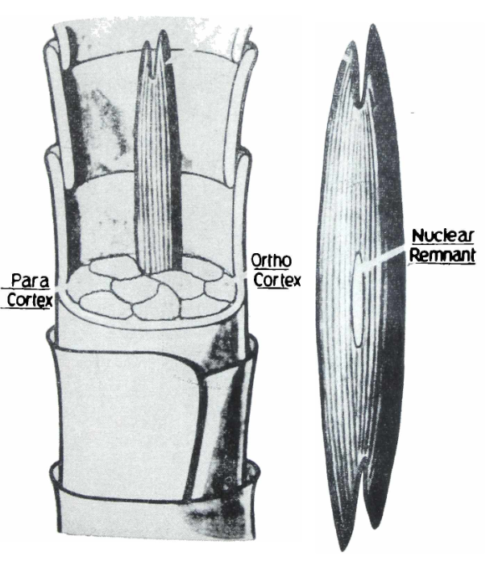
Gráfico N° 03. Capa cortical de la fibra de lana de oveja: las células fusiformes constituyen la parte interna de la fibra de la lana de oveja.
Fuente: Helman (1969).

    - Características importantes de la fibra de lana
      - Diámetro
El diámetro es la característica más importante, ya que determina el uso final de la lana. Se estima una importancia relativa del 8% en el precio de la lana. Las lanas finas son para fabricar artículos de vestir, suaves y de gran calidad.
Las lanas medianas se emplean en telas medianas y pesadas; mientras que, las lanas gruesas se destinan para la fabricación de alfombras. Se ha determinad variación del diámetro en el vellón, de acuerdo, a las regiones del cuerpo del animal; por ejemplo, la lana de la paleta es más fina que la del costillar, mientras que la lana más gruesa aparece en los cuartos (Soler, 2004).

3.3.3.2 Largo
El Largo de la fibra, representa entre el 15 y 20% del precio, su importancia radica en que determina el destino que llevara la lana durante el proceso industrial. Existen dos sistemas de hilado: el peinado y el cardado, los cuales producen hilados de características y valores diferentes (Soler, 2004).
3.3.3.3 Resistencia
Este carácter está relacionado con la resistencia de la lana a la tracción; se ha determinado una variación del diámetro a lo largo de la fibra, variación que podría estar relacionada a factores ambientales, particularmente la nutrición.
Por ejemplo, una fibra de lana de 30μm de diámetro, tiene una resistencia a la tracción de 16g. Es importante señalar que el mínimo de resistencia necesario, para que la lana pueda ser trabajada en la industria es de 8.5g, para lanas de 30 μm (Soler, 2004).
3.3.3.4 Color
El color de la lana sucia es importante para el comprador de lana, ya que puede predecir cuales coloraciones pueden ser eliminadas por el lavado y cuáles no.
En la industria, sin embargo, el color que interesa es el que presenta la lana luego de que ha sido lavada, o sea, luego que fueron quitados la suarda, el polvo, y los tipos de colorantes que desaparecen con el lavado. La industria está interesada en que el color de la lana sea lo más blanco posible, ya que eso permite que la lana sea teñida con una gama más amplia de colores (Soler, 2004).

    - Propiedades biológicas de la fibra de lana
Según, criterio de Font (2005), la estructura biológica de la lana está dado por los
siguientes aspectos:
3.3.4.1 Microorganismos
La lana presenta cierta resistencia a las bacterias y los hongos; sin embargo, estos microorganismos pueden atacar las manchas que aparecen en la lana. Si la lana es almacenada en una atmósfera húmeda, aparecen hongos, que incluso pueden llegar a destruir a fibra. Por otra parte, las bacterias que producen podredumbres pueden destruir la fibra, si la lana permanece mucho tiempo en humedad y polvo.
3.3.4.2 Insectos
Desde el momento que la lana es una proteína, y que por lo tanto puede ser considerada un producto alimenticio modificado, presenta una fuente de alimento para distintos tipos de insectos. Las larvas de la polilla de la ropa y de los escarabajos de las alfombras, son los predadores más comunes de la lana; se estima que estos insectos dañan varios millones de kilogramos de tejido de lana, cada año.
3.3.5 Propiedades físicas de la fibra de lana
Entre los factores que determinan la estructura física de la lana, destacan: el estiramiento, elasticidad, higroscopicidad y flexibilidad.
      - Estiramiento
Esta propiedad permite a la lana estirarse en gran proporción, antes de romperse; aspecto importante, desde, el punto de vista textil, puesto que, los procesos de industrialización, tales como, cardado, peinado e hilado, someten a considerables tensiones a las fibras de lana, por lo que, deben poseer extensibilidad suficiente para conservarse íntegras.
      - Elasticidad
La elasticidad esta correlacionada con el interior de la fibra; se tiene que tener presente, que la lana regresa a su largo natural, luego de estirarse, dentro de ciertos límites, ya que llega un momento en que, al romperse los enlaces químicos, la lana no vuelve a su largo original. La elasticidad de la lana está dada la estructura helicoidal de sus moléculas; esta propiedad retener la forma de las vestimentas, y mantener la elasticidad de las alfombras.
      - Higroscopicidad
Todas las fibras naturales absorben la humedad de la atmósfera y, entre ellas, la lana es la que lo realiza en mayor proporción; la lana es higroscópica, es decir que absorbe vapor de agua en una atmósfera húmeda y lo pierde en una seca. La fibra de lana es capaz de absorber hasta
un 50% de su peso en escurrimiento.
3.3.5.4 Flexibilidad
La flexibilidad es la propiedad de las fibras de lana, por lo cual se pueden doblar con facilidad, sin quebrarse o romperse. Esta propiedad es de gran importancia para la industria, tanto en hilandería como en tejeduría, para lograr tejidos resistentes.
    - Propiedades químicas de la fibra de lana
Entre las principales propiedades químicas que tiene la fibra de lana de oveja, se pueden enumerarlas como: efecto de los álcalis, ácidos y frente a los solventes orgánicos.
      - Efecto de los álcalis
la proteína de la lana, que recibe el nombre de queratina, es particularmente susceptible al daño de álcalis. Por ejemplo, soluciones de hidróxido de sodio al 5%, a temperatura ambiente, disuelven la fibra de lana (Hidalgo, 2004).

3.3.6.2 Efecto de los ácidos
La fibra de lana de oveja es resistente a la acción de los ácidos suaves o diluidos, pero en cambio los ácidos minerales concentrados, como, por ejemplo, el sulfúrico y el nítrico provocan desdoblamiento y descomposición de la fibra. Sin embargo, soluciones diluidas de ácido sulfúrico son usados durante el proceso industrial de la lana, para carbonizar la materia vegetal adherida a las fibras (Hidalgo, 2004).
3.3.6.3 Efecto de los solventes orgánicos
La mayoría de los solventes orgánicos usados comúnmente para limpiar y quitar manchas de los tejidos de lana, son seguros, porque no dañan las fibras de lana. La composición química de las fibras animales no es constante y varía de acuerdo a la raza, edad, clima, y otros factores. Una composición química general relativa ver en tabla N° 02 (Hidalgo, 2004).
Tabla N° 04. Composición química de la fibra de lana de oveja
Compuesto | %
Carbono | 50
Hidrogeno | 7
Oxigeno | 22 a 25
Nitrógeno | 16 a 17
Azufre | 3 a 4
Fuente: Hidalgo (2004).
3.3.7 Propiedades funcionales de la fibra de lana
Las prendas u otros artículos confeccionados con fibras de lana presentan una serie de características funcionales. Existen propiedades favorables y otras desfavorables que el consumidor valora.
      - Características favorables
La fibra de lana utilizada ya sea, tanto, en hilados, telas o prendas, otorga al producto valores sobresalientes como:
- Biodegradabilidad: polímero natural amigable con el medio ambiente.
- Ecología: recurso natural renovable y reciclable industrialmente.
- Resistencia a la tracción: estiramiento sin rotura.
- Índice de confort: absorción de humedad, respirabilidad y suavidad.
- Flexibilidad: plegado y plisado sin rotura.
- Resistencia a la llama: arde brevemente sin llama y se autoextingue.
- Aislación térmica: prendas cálidas en invierno y frescas en verano.
- Ennoblecimiento: teñible con vivos colores, con altos valores de solidez.
- Voluminosidad: fibra rizada con alto contenido de aire en su interior
- Protección UV: natural, por la presencia de queratina en la fibra.
- Hidrofobicidad: natural, por la resistencia a la penetración de agua.
- Absorción de olores: en lanas merino, por sus propiedades bactericidas.
      - Características desfavorables
Los factores negativos al uso de fibra de lana, entre otros, son:
- Encogimiento: en presencia de humedad, calor y acción mecánica.
- Sensibilidad a altas temperaturas: produce abrillantado en prendas.
- Formación de “pilling”: por rozamiento persistente.
- Sensibilidad a las polillas: si la fibra no fue tratada.
- Sensibilidad a la acción de la luz solar: amarillea notablemente.
- Sensibilidad al tratamiento alcalino: alta pérdida de resistencia.
- Afieltrado: por entrecruzamiento de fibras en tratamientos severos.
- Produce picazón: si se usan fibras gruesas y cortas en telas y prendas.
    - Propiedades estructurales de la fibra de lana
3.3.8.1 Propiedades de la cutícula
- Impermeabilidad
- Resistente al manchado
- Control al afieltramiento
- Absorción de olores
- Remoción de la transpiración
3.3.8.2 Propiedades del diámetro de la fibra de lana
- Excelente mano y caída
- Suavidad y confort
3.3.8.3 Propiedades de la corteza de la fibra de lana
- Aislamiento térmico
- Porosidad- circulación del aire
- Aislamiento sonoro
3.3.8.4 Propiedades del complejo de membranas celulares de la fibra de lana
- Persistencia de colores
- Resistencia de planchado
- Durable_ resistencia abrasión
3.3.8.5 Propiedades de la matriz de la fibra de lana
- Resistencia al fuego
- Higrospisidad entre 30 y 40%
- Antiestática
- Complejo helicoidal
- Elástica
- Recupera forma
- Fácil cuidado
    - Clasificación de la lana
La industria textil exige para su procesamiento, lanas de similares características (diámetro, color, largo, etc.), o sea, que posean “uniformidad”. Por lo tanto, desde la antiguedad, se hizo necesario reducir a un mínimo esa gran variabilidad, es decir, uniformar adecuadamente los distintos tipos de lana producidas, y a esta operación se denomina clasificación comercial de lanas.
    - Clases de lana
En líneas generales se distinguen por su finura tres clases de lana:
- Finas (Merino): son las más valiosas.
- Cruzas Fina, Mediana y Gruesa (Corriedale, Romney Marsh, Lincoln).
- Carpet Wool (Criolla).
De las lanas finas se elaboran: franelas, tejidos de punto, los mejores casimires, etc. En tanto, de las lanas cruza fina estas se emplean para trajes y para tejer.
    - Métodos para determinar el diámetro de la lana
      - Sistema americano
Este método consiste en definir a la finura de la lana como el porcentaje de sangre Merino que portan los ovinos, fue implementado hacia el año 1810 cuando los ovinos de lana basta de USA fueron cruzados con machos de raza fina Merino importados desde España. Así las lanas en Estados Unidos se clasifican como: común, cuarto de sangre, tres cuartos de sangre y fina. Sin embargo, este sistema ha caído en desuso por no ser tan exacto como requiere el comercio.
      - Sistema bradford
Originado en los telares de las Isla Británicas casi al mismo tiempo que el método americano, se basa en clasificar la lana según el rendimiento al hilado o “Spinning count”. Se trata de hilar una libra de lana limpia y obtener la mayor cantidad de madejas, cada una de estas de 560 yardas. A mayor número de madejas logradas la lana será de mejor calidad o finura.
Se toma una muestra de lana de una libra de peso (equivale a 458,6g) lavada e hilada a su mínima expresión por procedimientos estándar; con el hilo obtenido se confeccionan madejas de 560 yardas cada una (560 yardas = 512 m), dándose el nombre de “count” a cada una de estas madejas: En esa forma, una lana tendría tantos counts, de acuerdo al número de estas unidades, que podrían hilarse con una libra de lana lavada. Se ha demostrado que después de hilar las lanas hasta sus límites, todas ellas contienen 20 fibras en su sección transversal. Esto indica que cuanto menor diámetro tiene la lana mayor será la longitud del hilado que podremos hacer a partir de un peso dado de lana. De tal manera, que de las lanas más finas se obtendrá un mayor número de madejas.
Estas bases de clasificación están dadas por las experiencias de los industriales, desde el punto de vista de la asignación del precio en relación a la performance en la manufactura; es así que el diámetro promedio es el factor más importante para el peinado e hilado, siendo el segundo factor de importancia el largo de la mecha especialmente en lanas finas. Otras propiedades también ejercen influencia, como el color, resistencia, uniformidad, tacto, etc. Cada país posee distintos sistemas de clasificación, pero en general todos se basan en los distintos tipos de finuras dividiendo a estas en un número variable de líneas basadas en la calidad.
      - Método del lanómetro
Es el método más exacto para medir la finura, se lo efectúa en laboratorio empleando el aparato de micro proyección, llamado también lanímetro o lanómetro. La unidad de medida es la micra (1/1000 mm).
La fibra de lana a ser medida es tomada del costillar medio del ovino, se ubica en un porta objetos que lleva el aceite de pino colocando luego el cubreobjetos, para ser observado con el lente de mayor aumento. La fibra se verá reflejada en la pantalla del lanómetro y usando la regla que se encuentra adosada a la misma se procede a medir en micras.

      - Método de campo
También, se lo conoce como manual; consiste en extraer 5 mechas (conjunto de fibras de lana), de diferentes lugares de los vellones esquilados y someterlos a observación en una pulgada cuadrada trazada sobre un fondo oscuro para contar el número de rizos u ondulaciones que se encuentran dentro d los límites de la pulgada, en consecuencia, a mayor número de rizos mejor calidad de la lana.

CAPÍTULO IV. MARCO METODOLÓGICO
4.1 Materiales
4.1.1 Ubicación de la investigación
La investigación se realizó en las comunidades de la zona de Chacaza: San Antonio de Chacaza Bajo; San Antonio de Chacaza Alto; San José de Chacaza; San Miguel de Chacaza, pertenecientes al cantón Guamote, provincia de Chimborazo, Ecuador.
4.1.2 Localización de la investigación
País : Ecuador.
Provincia : Chimborazo.
Cantón : Guamote.
Zona : Chacaza.
La investigación tuvo una duración de 90 días.
4.1.3 Situación Geográfica y Climática
Los aspectos ambientales más sobresalientes de la zona donde se realizó la investigación se exponen en la N° tabla 05.

Tabla N° 05. Localización geográfica y climática de la zona de Chacaza
Parámetros | Valor
Altitud, m.s.n.m. | 1900
Latitud | -1.9333333
Longitud | -78.7166667
Humedad relativa anual, % | 86%
Temperatura máxima, ⁰C. | 14ªC
Fuente: GADPCh (2020).

4.1.4 Zona de Vida
De acuerdo, a la clasificación de zona de vida realizada por L. Holdridge el lugar donde se realizó la investigación corresponde a la formación de Bosque Húmedo Montañoso Bajo (BHMB).
    - Fuentes de información
- Biblioteca de la Universidad Estatal de Bolívar
- Archivos departamento de Desarrollo Local Municipio de Guamote.
- Archivos de internet en pdf.
- Archivos Ministerio de Agricultura y Ganadería MAG.
- Entrevistas a los productores de ovinos de la zona.
    - Material experimental
- Ovinos

    - Material de Campo
- Overol
- Botas
- Libreta de apuntes
- Cámara fotográfica
- Fundas de recolección de muestras
- Tijeras
- Marcador permanente
    - Material de laboratorio
- Microscopio de proyección.
    - Material de oficina
- Computadora
- Hojas de impresión
- Hojas de registros
- Ficha de recolección de muestras
- Ficha de laboratorio
- Impresora
- Libreta de apuntes
- CD.
  - Métodos
La investigación se realizó mediante visitas a las unidades experimentales y el apoyo del Ministerio de Agricultura y Ganadería (MAG) realizando socialización a los productores de ovinos de las cuatro comunidades perteneciente a la zona Chacaza, cantón Guamote, provincia de Chimborazo, Ecuador.
4.2.1 Diseño bibliográfico
En esta investigación se utilizó diferentes bibliografías de libros, de tesis, revistas e internet, lo que me permitió conocer, ampliar y profundizar conocimientos acerca de la producción de lana de ovejas.
    - Factores en estudio
Tipos de lanas de ovinos existentes en la zona.
    - Variables
Se evaluaron las siguientes variables:
4.2.4.1 Variables cualitativas
- Zona
- Raza
- Sexo
- Edad
4.2.4.2 Variables cuantitativas
- Peso del vellón.
- Largo de fibra.
- Diámetro de fibra.
- Medulación.

    - Métodos de evaluación y datos a tomarse
      - Zona
Las zonas de estudios consideradas correspondieron a cuatro barrios rurales del cantón Guano donde se encuentran las comunidades de productores indígenas de lana de borrego.
      - Raza
Esta información se obtuvo en la visita de campo realizada a los productores de lana de oveja en la zona de estudio; según, patrón racial.
      - Sexo
Esta información fue tomada en la vista de campo, mediante observación directa y palpación a los animales que formaron parte de la muestra de estudio.
      - Edad
Esta variable se obtuvo mediante una entrevista a los productores de ovinos de la zona de estudio en la visita de campo.
      - Peso del vellón
Esta variable se la determinó en la visita de campo realizada a los productores y, se utilizó una balanza de precisión (±40g).
      - Largo de fibra
Esta variable se midió (mm) y analizó con el microscopio de proyección, en laboratorio.
      - Diámetro de fibra
Las muestras de lana se tomaron del costillar izquierdo, en una visita de campo a la zona Chacaza, cada una fue identificada y acondicionada adecuadamente y fueron trasladadas al laboratorio del MAG de la provincia de Chimborazo, ubicado, en la ciudad de Riobamba.
      - Medulación
Esta variable se analizó en el laboratorio.
  - Población y muestra
    - Muestra
La muestra de ovejas Criollas y Marin Magellan Meat Merino se determinó con la fórmula matemática propuesta por Canon y Roe.
$$n=\frac{m}{e^{2}\left(m-1\right)+1}$$
Donde:
n= tamaño de la muestra.
m= tamaño de la población.
e²= error admisible.

  - Técnicas de análisis de datos y pruebas de significancia
Los resultados de análisis de laboratorio y de campo fueron analizados en un modelo lineal general PROC GLM, en el SAS vw. 9.4 (2014).
$$Y_{ijkl}=μ+α_{i}+β_{j}+ω_{k}+δ_{l}+ε_{ijkl}$$
Donde:
$Y_{ijkl}$ = f(μ) Valor fenotípico esperado, de acuerdo, a la función de enlace específica.
μ = media o intercepto.
$α_{i}$= Efecto del i-ésimo efecto de raza (i= 1 y 2).
$β_{j}$= Efecto de j-ésimo efecto de zona ambiental (j= 1, 2, 3 y 4).
$ω_{k}$= Efeto de la k-ésimo efecto del sexo (k= 1 y 2).
$δ_{l}$= Efecto del l-ésimo efecto de la edad (1 y 2).
$ε_{ijkl}$= Error aleatorio debido a cada observación NID~ (0, s²e).
Se analizó cada una de las variables en estudio realizando mediante estadística descriptiva utilizando PROC MEANS en el SAS, vw 9.4 (2014).
Se construyeron tablas de frecuencias utilizando PROC FREC; en tanto, la comparación de las medias mínimo cuadráticas se realizó utilizando la dócima de Tukey_Kramer (1956).
De igual manera, Se establecieron las correlaciones entre las variables de estudio utilizando el PROC CORR en el SAS, vw.9.4 (2014).

CAPÍTULO V. RESULTADOS Y DISCUSIÓN
  - Muestras de Productores de Ovinos en la Zona de Chacaza
Tabla N° 06. Muestra de productores de ovinos por comunidades
Comunidades | Productores, N° | Muestra
SAChB. | 15 | 10
SAChA. | 30 | 20
SJCh. | 20 | 17
SMCh. | 15 | 10
Total | 80 | 57
Leyenda: SAChB= San Antonio de Chacaza Bajo; SAchA= San Antonio de Chacaza Alto; SJCh= San José de Chacaza; SMCh= San Miguel de Chacaza.

Gráfico N° 04. Muestra de productores por comunidad

Leyenda: SAChB= San Antonio de Chacaza Bajo; SAchA= San Antonio de Chacaza Alto; SJCh= San José de Chacaza; SMCh= San Miguel de Chacaza.

ANÁLISIS E INTERPRETACIÓN

Se tomaron muestras 57 muestras, de un total de 80 productores, pertenecientes a las cuatro comunidades: San Antonio de Chacaza Bajo, San Antonio de Chacaza Alto, San José de Chacaza, San Miguel de Chacaza. Ver tabla N° 06.
La variabilidad en el número de productores por comunidad fue por el interés de realizar la caracterización de la lana de ovejas Marin Magellan Meat Merino.
  - Variables
Se describen a continuación las variables utilizadas como son: raza sexo y edad
5.2.1 Raza
Tabla N° 07. Variable raza
Raza | N | M | H
Criollo | 128 | 64 | 64
MMMM | 144 | 72 | 72

Gráfico N° 05. Total, de razas identificadas
Leyenda: MMMM= Marin Magellan Meat Merino N= número M=Macho H=Hembra

ANÁLISIS E INTERPRETACIÓN
En la tabla N° 07, se muestra los datos de la variable raza, existen dos razas identificadas como son la Criollo y La Marin Magellan Meat Merino (MMMM) estas fueron identificadas de acuerdo a las características físicas que presenta cada una de estas razas además existe registros de actas de entrega y recepción de ovinos de la raza (MMMM) otorgado por el Ministerio de Agricultura y Ganadería (MAG). Según los datos analizados se tiene 128 animales de raza Criollo y 144 animales de raza MMMM.
5.2.2 Sexo
Tabla N° 08. Variable sexo
Sexo | N
Machos | 136
Hembras | 136
Leyenda: N= número.

Gráfico N° 06. Total, de ovinos machos y hembras
ANÁLISIS E INTERPRETACIÓN
Como se aprecia en la tabla N° 08, en la variable sexo se definen dos categorías machos y hembras. Según los datos analizados hay igual número de machos y hembras, existen 136 animales machos y 136 animales hembras.
La población entre machos y hembras no varía ya que el interés en esta investigación es conocer la calidad de lana que se maneja en esta zona.
(García 1996) Resalta que los machos presentan mayor grosor de lana que las hembras, siendo estas mejores en producir lana de calidad referente a la finura.
5.2.3 Edad
Tabla N° 09. Variable edad
Edad | N
1-2 años | 136
2-4 años | 136
Leyenda: N= número.

Gráfico N° 07. Número de ovejas, de acuerdo a la edad

ANÁLISIS E INTERPRETACIÓN
Como se evalúa en la tabla N° 09, en la variable edad, existen dos categorías de 1-2 años y 2-4 años. Según los datos analizados hay 136 animales de 1-2 años y 136 animales de 2-4 años.
(Sánchez 2016) menciona que la mayor producción de lana se dará en los primeros años de vida hasta los 4 años de ahí la productividad disminuirá.
Se consideran estas dos edades para conocer nuevas estadísticas en producción de lana.

5.3 Peso del Vellón
Tabla N° 10. Estadísticos descriptivos del peso del vellón
N | $$\overline{X}$$ | Me | Mo | S | S² | EE | CV
272 | 5,83 | 5,80 | 5,30 | 0,54 | 0,29 | 0,033 | 9,23
Leyenda: N= número de datos; $\overline{X}$ =media; Me= mediana; Mo= moda; S= desviación estándar; EE= error estándar; CV= coeficiente de variación.

ANÁLISIS E INTERPRETACIÓN
En la variable peso del vellón se determinó una media general de 5.83 kg; un valor medio de datos ordenados, 5.80kg; el peso de vellón que más se repitió fue, 5.30kg; la varianza expresada en la media, 9.23%; entre otros valores, que se evidencian en la tabla N°10.
El peso del vellón se analizó en un modelo de regresión lineal GLM en el SAS vw, 9.4 (2014) y, para comparar las medias mínimo cuadráticas se utilizó la dócima de Tukey Kramer (1956). Ver anexo 03. Donde, se determinó una significación para el modelo utilizado de P<0.0001. Los efectos zona y edad no afectaron al peso del vellón (P>0,05). Además, se determinó, un coeficiente de determinación (R²), 72.32%; raíz cuadrada de mínimos cuadrados del error (MSE) 0.2863; coeficiente de variación (CV), 4.91%; y, una media general de 5.83 ±0.03kg. En los resultados se minimiza al error y variación expresada en las medias mínimo cuadráticas, lo mismo que puede estar relacionado a la selección adecuada de los animales de la muestra.
Por otra parte, un aspecto importante dentro del análisis de varianza en las variables de estudio, son los resultados de la zona, la cual no tuvo efecto (P>0.05) en ninguna de las variables estudiadas. Ver anexos: 3, 6, 9 y 13. Algunos autores como Quintana et al. (2012) determinaron valores inferiores a los de la presente investigación al realizar sus estudios en Argentina sobre el peso del vellón sucio de ovejas de la raza Corriedale 4.07 ±0.48 kg y en vellón limpio, 3.17 ±0.39kg. En cambio, en la cruza Corriedale x Merino Multipropósito_ (MPM), F₁, para vellón sucio 3.73 ±0.37kg y, en vellón limpio 2.81 ±0.33kg. De igual manera, en otro estudio realizado por Peña et al. (2016) en ovejas Criollas, en Argentina determinaron valores inferiores al de esta investigación en peso de vellón, de 2.56 ±0.10kg.
Estas diferencias en el peso del vellón podrían deberse a que la raza Marin Magellan Meat Merino es una raza especializada en producción de lana fina, mientras que las Criollas e incluso la Corriedale se consideran como de producción multipropósito, es decir, lana y carne.
    - Efecto de la raza en el peso del vellón
Tabla N° 11. Peso del vellón según la raza
Raza | N | Media | F cal. | Prob.
MMMM | 144 | 5,95 | 54,86 | <0,001
Criollo | 128 | 5,69 | 54,86 | <0,001
Leyenda: MMMM= Marin Magellan Meat Merino; N= número; F_cal= F calculada; Prob= probabilidad.

Gráfico N° 08. Efecto de la raza en el peso del vellón

ANÁLISIS E INTERPRETACIÓN
Los resultados sobre este carácter son altamente significativos (P=0.0001). la raza Marin Magellan Meat Merino obtuvo valores altos, 5.95kg; mientras que, los animales de raza Criolla alcanzaron los valores más bajos, con 5.69kg. Lo que nos permite inferir una variabilidad genética alta de transmisión a la descendencia. Ver anexo N° 4, gráfico N°08, tabla N° 11. Otros autores, también determinaron diferencia en el peso del vellón en relación a la raza; así, por ejemplo, Quintana et al. (2012). Al comparar el efecto de la raza en el peso del vellón en dos genotipos de ovejas determinaron para ovejas Corriedale, 4.07 ±0.48kg y para ovejas F₁ Corriedale x Merino, 3.73 ±0.37kg. valores que resultan ser muy inferiores a los determinados en la presente investigación.
    - Efecto del sexo en el peso del vellón
Tabla N° 12. Peso del vellón según el sexo
Sexo | N | Media | F cal. | Prob.
Macho | 136 | 6,27 | 635.61 | <0,001
Hembra | 136 | 5,39 | 635.61 | <0,001
Leyenda: N= número; F_cal= F calculada; Prob= probabilidad.

Gráfico N° 09. Efecto del sexo en el peso del vellón
ANÁLISIS E INTERPRETACIÓN
El análisis del efecto del sexo en el peso del vellón tuvo un efecto altamente significativo (P= 0.0001). Ver anexo 5. Se calcularon valores altos en machos de 6.27 kg y, en hembras, los valores bajos, con 5.39 kg. Ver gráfico N° 09 y tabla N° 12. Esta diferenciación en cuanto al peso de vellón expresa una relación alta que existe entre ciertos caracteres productivos y el sexo. Aspectos que ya fueron manifiestos por Morgan (1909) en su teoría de herencia ligada al sexo al estudiar las leyes de Mendel en caracteres de la Drosophila melanogaster. Algunos autores, como Peña et al. (2016) en ovejas Criollas determinaron valores para peso de vellón sucio de 2.56 ±0.10kg, para hembras y, 2.66 ±0.10kg en machos, valores que resultan ser muy inferiores a los determinados en la presente investigación. Los efectos zona y edad no afectaron al peso de vellón de los ovinos (P>0.05), resultados que podrían deberse a que esta variable tiene una alta expresión genética y ambiental baja.
5.4 Largo de Fibra
Tabla N° 13. Estadísticos descriptivos del largo de fibra
N | $$\overline{X}$$ | Me | Mo | S | S² | EE | CV
272 | 14,49 | 14,50 | 15,20 | 0,58 | 0,34 | 0,035 | 4,02
Leyenda: N= número de datos; $\overline{X}$ =media; Me= mediana; Mo= moda; S= desviación estándar; EE= error estándar; CV= coeficiente de variación.

ANÁLISIS E INTERPRETACIÓN
En la variable largo de fibra se determinó una media general de 14.49 cm; un valor medio de datos ordenados, 14.50 cm; el largo de fibra que más se repitió fue, 15.20 cm; la varianza expresada en la media fue de 4.02%; entre otros valores, que se evidencian en la tabla 13. El modelo matemático utilizado para medir la variación en el largo de fibra de lana de oveja tuvo un comportamiento altamente significativo (P<0.0001). se obtuvo un R²= 75.72%, que determina límite de efecto de la característica en los valores observados en un rango normal.
Otros valores de variación que se determinaron fueron: una variación expresada en la media, 4.02%; un valor de media 14.49 ±0.04cm; el largo de fibra que más se repitió fue 15.20cm; un valor central ordenando los datos, de 15.50 cm. Ver tabla 10. En los efectos de la zona y edad no se determinaron diferencias significativas (P>0.05).
En estudios realizado por Sienra et al. (2015) determinaron un largo de la fibra de 12.5 ±2.1cm, en ovejas de la raza Milchschaf, en Uruguay. Valores que resultados ser similares a los obtenidos en la presente investigación.
Otros investigadores, como Perezgrovas et al. (2011), en España, determina en la raza Ibecenca un largo de mecha de 15.2 ±5.1cm, que resulta ser estadísticamente similar a los resultados obtenidos. En cambio, resultados inferiores son los reportados por Mueller et al. (2016) en cabras de la raza Merino, en Argentina, con 9.11cm de largo de fibra.

    - Efecto de la raza en el largo de la fibra
Tabla N° 14. Largo de la fibra según la raza
Raza | N | Media | F cal. | Prob.
MMMM | 144 | 14,67 | 693,97 | <0,001
Criollo | 128 | 14,28 | 693,97 | <0,001
Leyenda: MMMM= Marin Magellan Meat Merino; N= número; F_cal= F calculada; Prob= probabilidad.

Gráfico N° 10. Efecto de la raza en el largo de fibra de lana de oveja
ANÁLISIS E INTERPRETACIÓN
El efecto de la raza afecto al largo de la fibra de lana de oveja (P<0.0001). Las ovejas de la raza Marin Magellan Meat Merino obtuvieron los valores más altos de largo de fibra, 14.67cm; en cambio, los animales de la raza Criolla, obtuvieron los valores bajos, con 14.28cm. Ver anexo 7, gráfico N° 10 y tabla N° 14. Estos valores calculados, nos permiten inferir, que el genotipo del animal tiene un efecto directo y altamente significativo sobre el largo de la fibra de lana de oveja.
Por otra parte, en estudios realizados por Quintana et al. (2012) también determinó el efecto de la raza en el largo de la fibra al comparar la raza Corriedale y F₁ Corriedale x Merino con 13.48 ±1.53 y 15.0 ±1.6, respectivamente. Valores que resultan ser estadísticamente similares a los de la presente investigación.
    - Efecto del sexo en el largo de la fibra
Tabla N° 15. Largo de la fibra según el sexo
Sexo | N | Media | F cal. | Prob.
Macho | 144 | 14,67 | 693,97 | <0,001
Hembra | 128 | 14,28 | 693,97 | <0,001
Leyenda: N= número; F_cal= F calculada; Prob= probabilidad.

Gráfico N° 11. Efecto del sexo en el largo de fibra de lana de oveja
ANÁLISIS E INTERPRETACIÓN
El efecto del sexo en largo de la fibra tuvo un efecto altamente significativo (P<0.0001). Así, los machos alcanzaron los valores altos en largo de fibra, con 14.95cm. En tanto, las hembras tuvieron valores bajos en largo de fibra, con 14.02cm. Ver gráfico N° 11 y tabla N° 15.
  - Diámetro de Fibra
Tabla N° 16. Estadísticos descriptivos del diámetro de fibra
N | $$\overline{X}$$ | Me | Mo | S | S² | EE | CV
272 | 23,33 | 23,50 | 24,00 | 2,72 | 7,39 | 0,16 | 11,65
Leyenda: N= nùmero de datos; $\overline{X}$ =media; Me= mediana; Mo= moda; S= desviación estándar; EE= error estándar; CV= coeficiente de variación.

ANÁLISIS E INTERPRETACIÓN
En la variable diámetro de fibra se determinó una media general de 23.33 μm; un valor medio de datos ordenados, 123.50 μm; el diámetro de fibra que más se repitió fue, 24.00 μm; la varianza expresada en la media, 11.65%; entre otros valores, que se evidencian en la tabla N° 16.
El modelo matemático utilizado para medir la variación en el diámetro de la fibra de oveja tuvo un comportamiento altamente significativo (P<0.0001). se obtuvo un R²= 68.57%, que determina límite de efecto de la característica en los valores observados en un rango normal. Un 6.60% expresado en la media; un valor de media 23.30 ±0.16μm; el diámetro que más se repitió fue 24μm; un valor central ordenando los datos, 23.50 μm. Ver anexo 9.
En investigaciones realizadas por Frey et al. (2008) en ovejas de la raza Merino, reporta valores para el diámetro de la fibra de oveja; fina, 24.44 ±2.66μm; superfina, 22.06 ±1.06μm en ovejas mantenidas en la Patagonia. Valores que resultar ser estadísticamente similares. De igual manera, estos mismos autores, reportan para ovejas de la raza Merino, en la Pampeana, Argentina; fina, 22.06 ±1.06μm y, superfina 19.43 ±1.97μm; en cambio, estos valores resultan ser inferiores a los de la presente investigación. Estas diferencias pueden estar relacionadas a los trabajos de mejora genética y manejo que se da a los animales en esta zona de producción de fibra de lana de oveja. Por otra parte, el efecto de la zona, no fue diferente (P>0.05); resultados que pueden deberse ya que los animales eran del mismo genotipo y las comunidades donde se realizó la investigación, estaban ubicadas en una zona de características ambientales similares. Algunos investigadores, como Sienra et al. (2015) determinaron valores superiores de diámetro de la fibra, con 35.7 ±2.9μm en ovejas de la raza Milchschaf, en Uruguay.
    - Efecto de la raza en el diámetro de la fibra
Tabla N° 17. Diámetro de la fibra según la raza
Raza | N | Media | F cal. | Prob.
MMMM | 144 | 21,78 | 308,0 | <0,001
Criollo | 128 | 25,07 | 308,0 | <0,001
Leyenda: MMMM= Marin Magellan Meat Merino; N= número; F_cal= F calculada; Prob= probabilidad.

Gráfico N° 12. Efecto de la raza en el diámetro de la fibra de lana de oveja
ANÁLISIS E INTERPRETACIÓN
La raza tiene un efecto sobre el diámetro de la fibra de oveja (P<0.0001), ver anexo 10. La raza Criolla obtuvo el diámetro de la fibra alto, con 25.07μm; en tanto, la raza Marin Magellan Meat Merino obtuvo valores bajos de diámetro de fibras, con 21.78 μm. Ver gráfico N° 12 y tabla N° 17. Efecto que tiene una relación con el genotipo de los animales evaluados.
En un estudio realizado por Quintana et al. (2012) entre ovejas de la raza Corriedale y F₁ Corriedale x Merino, determinaron el diámetro de la fibra en: 26.52 ±2.39μm y 22.54 ±1.59μm (P<0.01), respectivamente. Donde, la raza Criolla tiene valores similares a la raza Corriedale, pero mayores a la cruza F₁ Corriedale x Merino. En cambio, la raza Marin Magellan Meat Merino tiene valores de diámetro de la fibra similares a la cruza F₁ Corriedale x Merino, pero es menor a los diámetros de fibra de la raza Corriedale.
    - Efecto del sexo en el diámetro de la fibra
Tabla N° 18. Diámetro de la fibra según el sexo
Sexo | N | Media | F cal. | Prob.
Macho | 136 | 24,77 | 124,31 | <0,001
Hembra | 136 | 21,89 | 124,31 | <0,001
Leyenda: N= número; F_cal= F calculada; Prob= probabilidad.

Gráfico N° 13. Efecto del sexo en el diámetro de la fibra de lana de oveja

ANÁLISIS E INTERPRETACIÓN
El sexo tuvo un efecto altamente significativo (P<0.0001) en el diámetro de la fibra de lana de oveja de la presente investigación. Ver anexo 11.
Por otra parte, los machos alcanzaron los valores altos, 24.77μm; y, las hembras, 21.89μm. Carácter que también está ligado fuertemente al sexo. Ver gráfico N° 13 y tabla N° 18.
    - Efecto de la edad en el diámetro de la fibra
Tabla N° 19. Diámetro de la fibra según la edad
Edad | N | Media | F cal. | Prob.
1-2 años | 136 | 22,22 | 27,54 | <0,0001
2-4 años | 136 | 24,44 | 27,54 | <0,0001
Leyenda: N= número; F_cal= F calculada; Prob= probabilidad.

Gráfico N° 14. Efecto de la edad en el diámetro de la fibra de lana de oveja
ANÁLISIS E INTERPRETACIÓN
La edad si afecto al diámetro de la fibra (P<0.0001). Los animales menores de edad (<2 años) obtuvieron los valores más altos con 24.44μm. En cambio, los valores bajos obtuvieron los animales mayor edad (>2 años) con 22.22 μm, que resultan ser los mejores en cuanto a calidad de la fibra de lana de oveja. Ver anexo 12, gráfico N° 14 y tabla N° 19. En un estudio realizado por Sienra et al. (2015) reportaron diferencias en el diámetro de la fibra, en cuanto, se refiere a la edad, así: animales de hasta 2 años de edad, 32.8 ±2.5μm; 3años de edad, 36.9 ±2.3μm; 4 años de edad, 36.2 ±2.4μm; y 5 años de edad, 36.4 ±2.6μm; que resultan ser fibras más gruesas que las del presente estudio. Diferencias que pueden estar en relación al genotipo de los animales.
  - Medulación de la Fibra
Tabla N° 20. Estadísticos descriptivos de medulación de la fibra
N | $$\overline{X}$$ | Me | Mo | S | S² | EE | CV
272 | 1,40 | 1,01 | 1,01 | 0,49 | 0,24 | 0,030 | 30,04
Leyenda: N= número de datos; $\overline{X}$ =media; Me= mediana; Mo= moda; S= desviación estándar; EE= error estándar; CV= coeficiente de variación.

ANÁLISIS E INTERPRETACIÓN
En la variable medulación de fibra se determinó una media general de 40 %; un valor medio de datos ordenados, 1%; el valor de medulación de fibra que más se repitió fue, 1%; la varianza expresada en la media, 4.02%; entre otros valores, que se evidencian en la tabla N° 20.
La medulación de la fibra fue analizado en un modelo matemático el cual tuvo un comportamiento altamente significativo (P<0.0001). Se obtuvo un R²= 61%, que determina límite de efecto de la característica en los valores observados en el piso de un rango normal. Un 22.14% expresado en la media; un valor de media 1.40 ±0.03; el valor de medulación de la fibra que más se repitió fue 1.00; un valor central ordenando los datos, de 1. Ver anexo 13.
En los efectos de la zona, sexo y edad no tuvieron influencia en la medulación de la fibra (P>0.05) de lana de oveja. Lo que significaría que la medulación es una característica de expresividad genética y no ambiental. En las lanas evaluadas de ovinos Criollos y Marin Magellan Meat Merino se reportó un valor bajo de presencia de médula en las fibras, esto se podría deber, a que en las comunidades donde se realizó la investigación, las fibras presentaron diámetros de lana inferiores a 23.33 ±0.16μ, esto nos indica que los ovinos de la raza Marin Magellan Meat Merino y sus cruzas están en los rangos altos de lana de buena calidad; no obstante, si se empieza acercar a los rangos de 30μ de diámetro, la fibra tiende a llenarse de canales de aire lo cual se denomina medulación. Algunos autores como Sienra et al. (2015), manifiesta que la presencia de fibras meduladas es indeseable porque permanecen de color blanco al teñido y aumenta los costos de producción, estos autores, determinaron: 8.5% de animales con médula continua; medula interrumpida 90.9%; y, medula fragmentaria, 0.6%. Los valores mostrados resultaron ser superiores a los calculados en la presente investigación.
    - Efecto de la raza en la medulación de la fibra
Tabla N° 21. Medulación de la fibra según la raza
Raza | N | Media | F cal. | Prob.
Criollo | 128 | 1,80 | 410,49 | <0,0001
MMMM | 144 | 1,04 | 410,49 | <0,0001
Leyenda: MMMM= Marin Magellan Meat Merino N= número; F_cal= F calculada; Prob= probabilidad

Gráfico N° 15. Efecto de la raza en la medulación de fibra

ANÁLISIS E INTERPRETACIÓN
La raza afectó en la medulación (P<0.0001) de la fibra de oveja. Los valores más altos de medulación de la fibra lo alcanzaron el grupo de animales Criollo, con el 80%; en tanto, el las los valores bajos lo obtuvieron las ovejas de la raza Marin Magellan Meat Merino, con 4%. Ver anexo 14, gráfico N° 16, tabla N° 18.

CAPITULO V. COMPROBACIÓN DE HIPÓTESIS
De acuerdo con los resultados estadísticos obtenidos en esta investigación: se rechaza la hipótesis nula y se acepta la alternativa porque se comprobó que, si se pudo establecer las características físicas de la lana de ovinos de acuerdo a la raza, sexo y edad, así como el peso del vellón. Ver anexos 25 - 35.

CONCLUSIONES Y RECOMENDACIONES
CONCLUSIONES

- El peso del vellón de ovejas de la raza Marín Magellan Meat Merino se determinó en machos, 6.26 kg y hembras, 5.39 kg.
- El largo de fibra de ovejas de la raza Marín Magellan Meat Merino se calculó en machos, 14.95 kg y hembras, 14.02 kg.
- El diámetro de fibra de ovejas de la raza Marín Magellan Meat Merino se obtuvo en machos, 24.77 μm, hembras, 21.89; en animales de 1 a 2 años de edad, 22.22 μm y, en animales de 2 a 4 años, 24.44 μm.
- La medulación de fibra en ovejas de la raza Marín Magellan Meat Merino alcanzó un 4% y estuvo asociada a la raza.
- La zona, no tuvo un efecto en los caracteres que determinan la calidad de la fibra de ovejas de la raza Marín Magellan Meat Merino, bajo las condiciones ambientales de la zona de Chacaza de la provincia de Chimborazo, Ecuador.

RECOMENDACIONES
- Realizar determinaciones de parámetros genéticos que permitan determinar valores genéticos de peso de vellón, largo de fibra, diámetro de fibra y medulación, con la finalidad de elaborar índices de selección animal, para la producción de fibra de oveja.
- Continuar los estudios de peso del vellón de ovejas de la raza Marín Magellan Meat Merino en otras zonas geográficas del país, con la finalidad de determinar ambientes óptimos para la producción de fibra de oveja.
- Desarrollar esquemas prácticos de medición del largo de fibra de ovejas de la raza Marín Magellan Meat Merino que permitan a los productores de otras comunidades de la sierra integrarse a los procesos de registro de la producción de fibra de oveja.
- Extender los estudios de diámetro de fibra de ovejas de la raza Marín Magellan Meat Merino a fin de desarrollar animales con una alta calidad de fibra por su diámetro que permita hacer competitiva la producción de lana de oveja de Ecuador en los mercados internacionales.
- Continuar con los estudios sobre el efecto de la zona en la calidad de la fibra de ovejas de la raza Marín Magellan Meat Merino, bajo las condiciones ambientales de la zona de Chacaza, provincia de Chimborazo, Ecuador.

BIBLIOGRAFIA
- Asociación Nacional de Criadores de Ovejas. (2021). Características del ovino: Criollo. Consultado: 29/08/2021; 16h20.
- Bahamonde, P. (2010). Evaluación morfométrica de ovinos Corriedale en tres predios en la Región de Magallanes. Facultad de Ciencias. Universidades de Magallanes.
- De La Barra, R., Martínez, M. E., Calderón, C. & Latorre, E. (2013). Intergenerational morphostructural stability and harmony of marin magellan. Int. J. Morphol. 31(4):1455-1458.
- Frey, A., Martín, N., De Caro, A., Álvarez, D. y Elvira, M. (2008). Variación del diámetro promedio de fibras de lana en ovejas Merino trasladadas desde la Patagonia a la región Pampeana. Asociación Latinoamericana de Producción Animal. Vol. 17(2): 9-14.
- Font, J. (2005). Análisis y ensayos en la industria del cuero. Edit. CETI. Ed. 2. España. p. 96.
- Flores, C., Yáñez, E., Carlino, M. & Bangher, G. (2012). Skin morphology and wool production on Merino multipurpose from absorbent crosses. Int. J. Morphol. 30(4):1434-1441.
- Gobierno Autónomo Descentralizado de la Provincia de Chimborazo. (2020). Plan de Desarrollo y Ordenamiento Territorial 2020_2030. Prefectura de Chimborazo. p. 681.
- Hidalgo, L. (2004). Texto básico de Curtición de pieles. Edit. Facultad de Ciencias Pecuarias. Escuela Superior Politécnica de Chimborazo. Ecuador. p. 56.
- Herrera, M. y Luque, M. (2009). Morfoestructura y sistemas para el futuro en la valoración morfológica. En: Valoración Morfológica de los animales domésticos. Sañudo, A. C. (Ed.). Madrid.
- Kramer, C.Y. 1956. Extension of multiple range tests to group means with unequal numbers of replications. Biometrics. 12: 307-310.
- Latorre, E., Uribe, H., Martínez, M. E., Calderón, C. and De la Barra, R. (2011). Morphological differentiation and structural functionality of ewes due to incomplete crosssbreeding. Int. J. Morphol. 29(3):954-9.
- Mueller, J., Giovannini, N. y Bidinost, F. (2016). Efectos ambientales en la producción de una majada Merino de la Patagonia Argentina. Revista Argentina de Producción Animal. Vol. 36(1): 19-29.
- Pesántez, M., Cordero, F., Salas, L. y Cartuche, L. (2021). Genética Cuantitativa Animal. Editorial Pedagógica Freire; Ed. 1. Ecuador. p. 156.
- Peña, S., Sacchero, D., Maurino, J., López, G.A., Abbiati, N.N., Género, E.R. y Martínez, R. (2016). Caracterización de la lana de ovejas Criollas argentinas en cuatro ambientes diferentes. Arch. Zootec. 65 (249): 13-19.
- Parés, P. y Perezgrovas, R. (2009). Análisis de la Mecha y las Fibras de Lana en la Raza Ovina Xisqueta. Rev. Fac. Cs. Vet. UCV. 50(1): 53-58.
- Perezgrovas, R., Parés, P., Hummel, J., Zaragoza, L. y Delgado, J. (2011). Características de la lana en las ovejas autóctonas Ibicenca, Merino, Merino De Grazalema (España) y Merino Socorro (México). AICA 1:380-383.
- Quintana, F., Yáñez, E., Carlino, M. y Bangher, G. (2012). Morfología de la piel y producción de lana en cruzamiento absorbente con Merino multipropósito. Int. J. Morphol. 30(4):1434-1441.
- Sacchero, D., Willems, P. y Mueller, J. (2011). Perfiles de diámetro de fibra en lanas preparto de ovejas Merino. 2. Estudio comparativo de estados fisiológicos. Rev Arg. Prod. Anim. 31(1): 39-50.
- Sánchez, P., De la Barra, R., Calderón, C., García, J. y Rodriguez, J. (2011). Comparación de caracteres cuantitativos de la lana en carneros pertenecientes a las razas Corriedale, Marin Magellan Meat Merino y Merino Australiano. XXXVI Congreso de la Sociedad Chilena de Producción animal. 36: 29-30.
- SAS. (2014). User’s guide: Statistics. v.w. 9.3. De SAS Institute. INC, Cary, N.C., USA.
Servicio Agrícola y Ganadero_ SAG. (2008). Reglamento de registro genealógico de la raza ovina Marin Magellan Meat Merino.
- Sienra, I., Neimaur, K., Robledo, A., Infante, G. y Pereira, C. (2015). Producción y características de la lana en ovejas Milchschaf productoras de leche. Veterinaria. Vol. 51(198): 4-13.
- Peña, L. (2002). Apuntes de lanas y otras fibras. Edit. Facultad de Ciencias Pecuarias. Escuela Superior Politécnica de Chimborazo. Ecuador. p. 41.
- Rodellino, L. (1995). Química Técnica de Tenería. 1ª Ed. Edit. CETI. Madrid,
España. pp. 682 – 732.
- Vaca, M., Cárdenas, C., Quishpe, V., Condolo, L. y Velasco, L. (2020). Características fisiológicas del vellón ovino y su efecto termorregulador en el uso
de emprendimientos textiles. Pol. Con. Vol. 5(48): 561-579.

ANEXOS
Anexo 01. Vista aérea de la Zona Chacaza, cantón Guamote, provincia de Chimborazo

Anexo 02. Ficha técnica de identificación de muestras.

Anexo 03. Base de datos: ovinos machos de 2 a 4 años
Anexo 04. Base de datos: ovinas hembras de 2 a 4 años

Anexo 05. Base de datos: ovinos machos de 1 a 2 años

Anexo 06. Base de datos: ovinos hembras Criollo de 1 a 2 años

Anexo 07. Base de datos: ovinos Marín Magellan Meat Merino machos de 2 a 4 años

Anexo 08. Base de datos: Marín Magellan Meat Merino hembras de 2 a 4 años
Anexo 09. Base de datos: Marín Magellan Meat Merino machos de 1 a 2 años

Anexo 10. Base de datos: ovinos Marín Magellan Meat Merino hembras de 1 a 2 años
Anexo 11. Análisis de varianza del peso del vellón
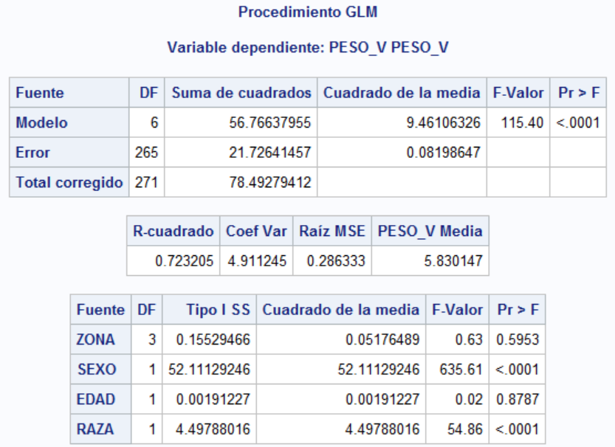

Anexo 12. Análisis de medias mínimo cuadráticas del peso del vellón, según la raza.
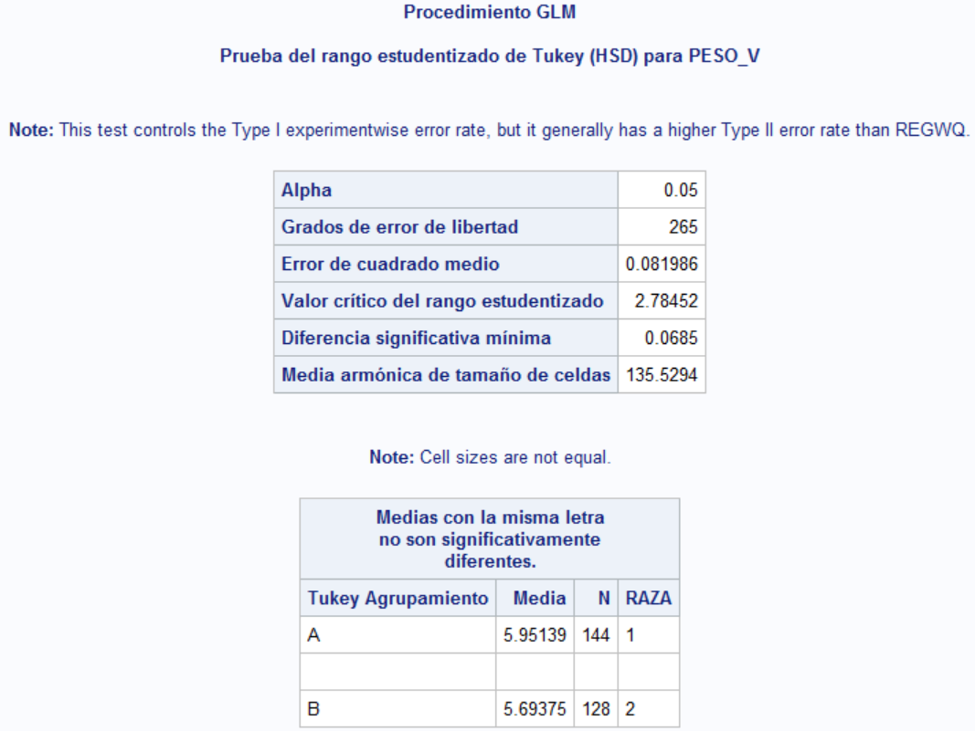

Anexo 13. Análisis de medias mínimo cuadráticas del peso del vellón, según el sexo
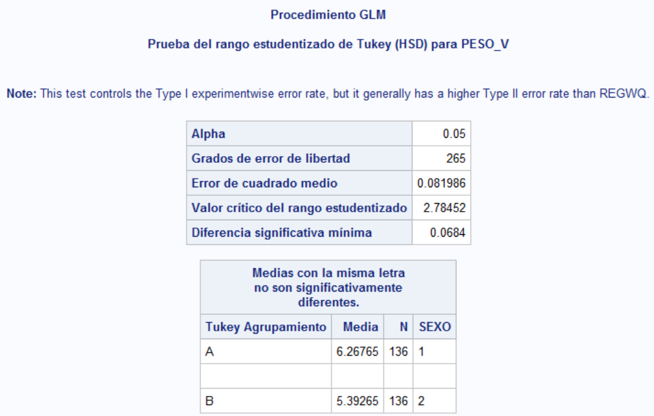
Anexo 14. Análisis de varianza del largo de la fibra
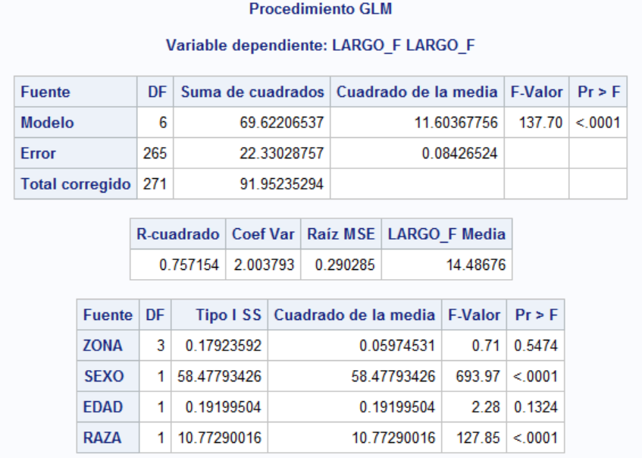

Anexo 15. Análisis de medias mínimo cuadráticas del largo de la fibra, según la raza
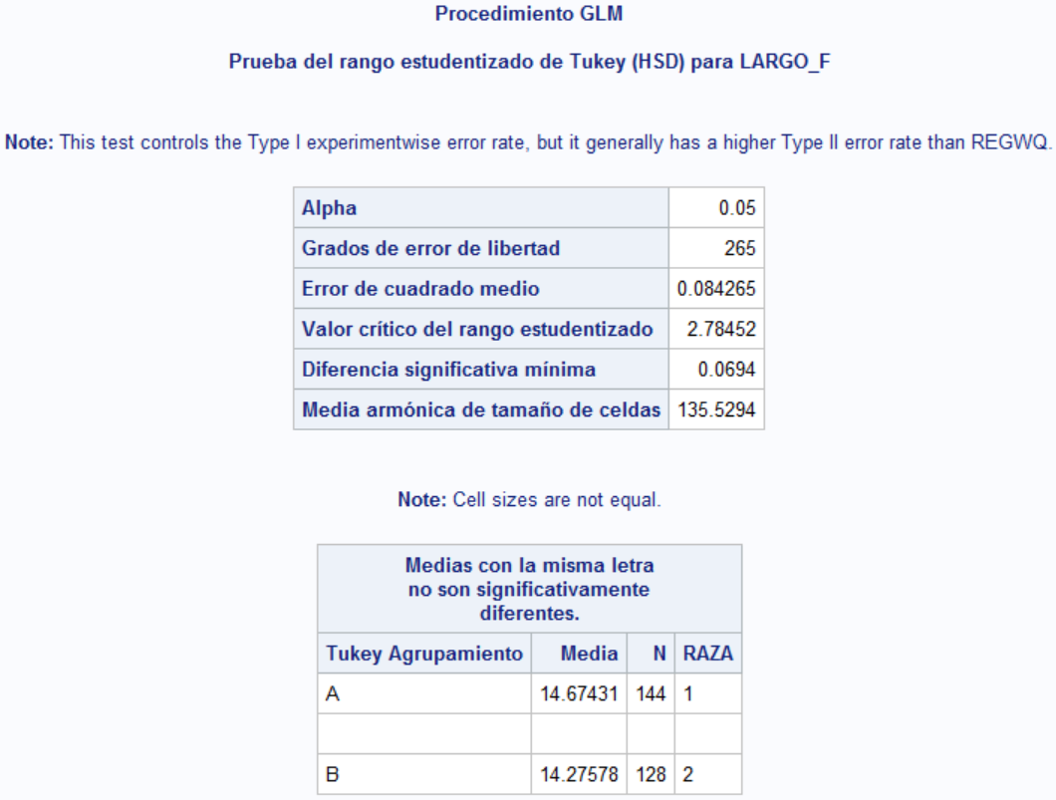

Anexo 16. Análisis de medias mínimo cuadráticas del largo de la fibra, según el sexo
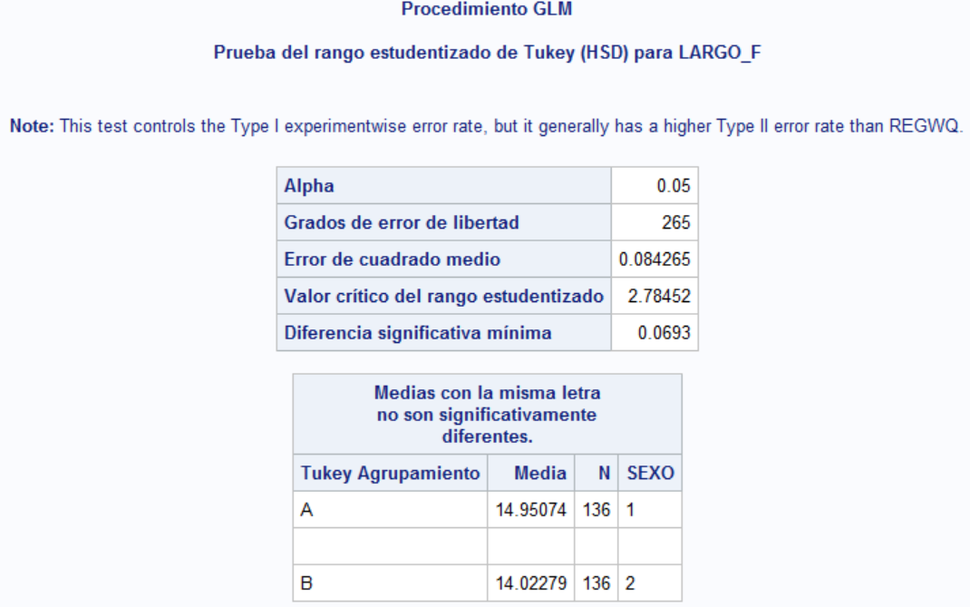

Anexo 17. Análisis de varianza del diámetro de la fibra
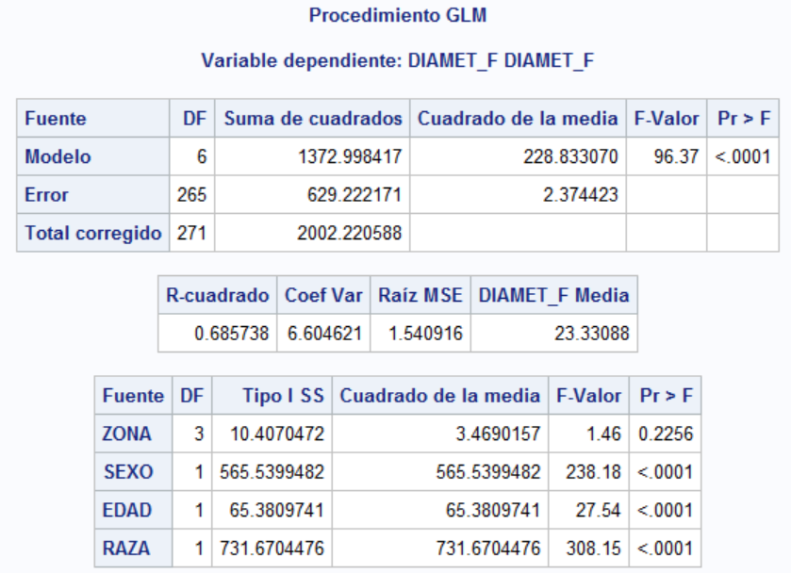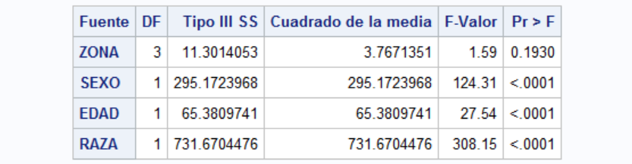
Anexo 18. Análisis de medias mínimo cuadráticas del diámetro de la fibra, según la raza
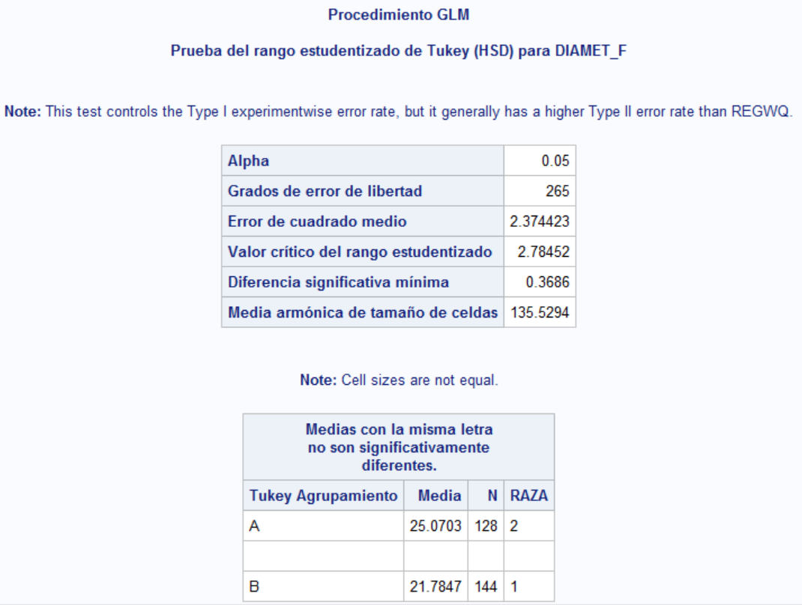

Anexo 19. Análisis de medias mínimo cuadráticas del diámetro de la fibra, según el sexo. 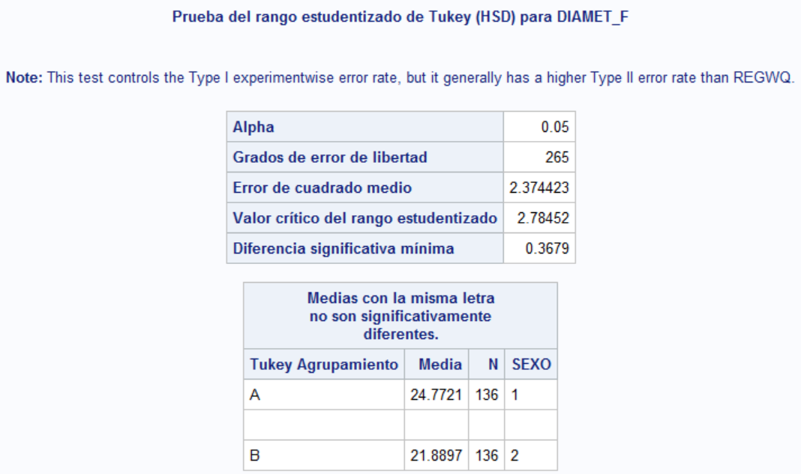

Anexo 20. Análisis de medias mínimo cuadráticas del diámetro de la fibra, según la edad.
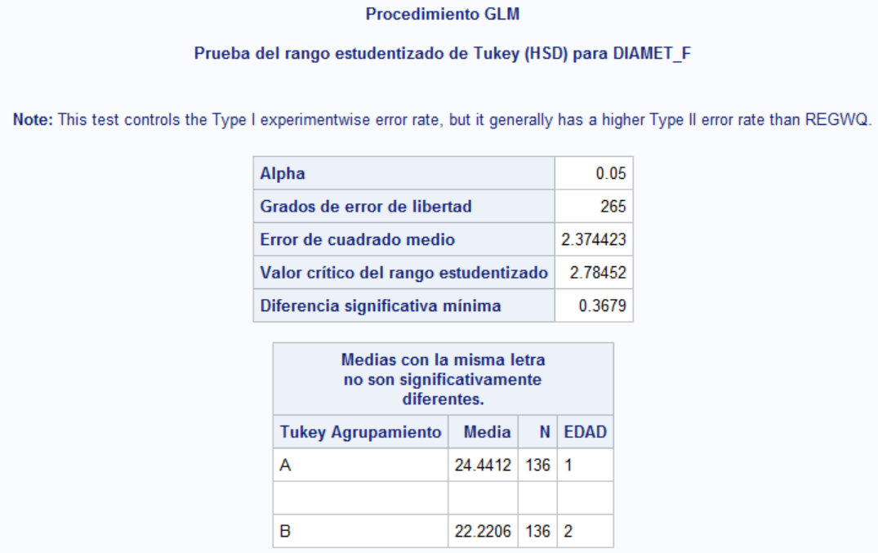
Anexo 21. Análisis de varianza de Medulación de fibra
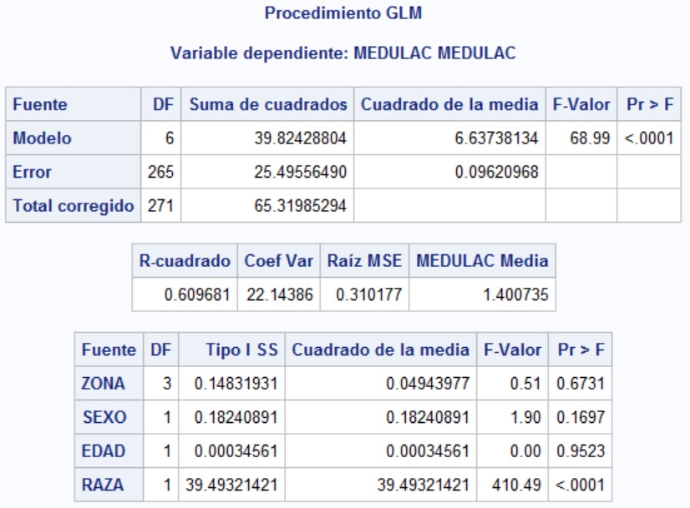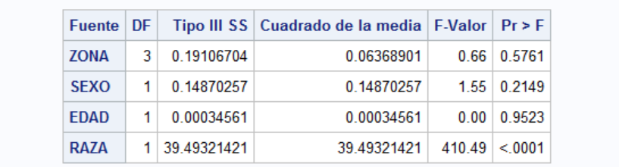

Anexo 22. Análisis de medias mínimo cuadráticas de medulación de la fibra, según la raza
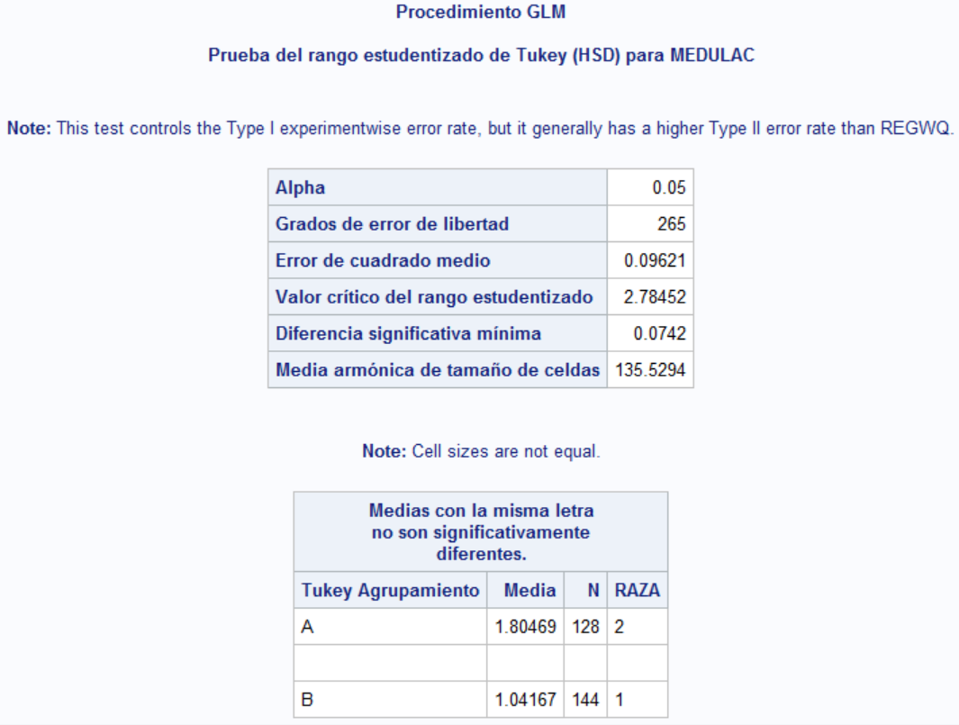

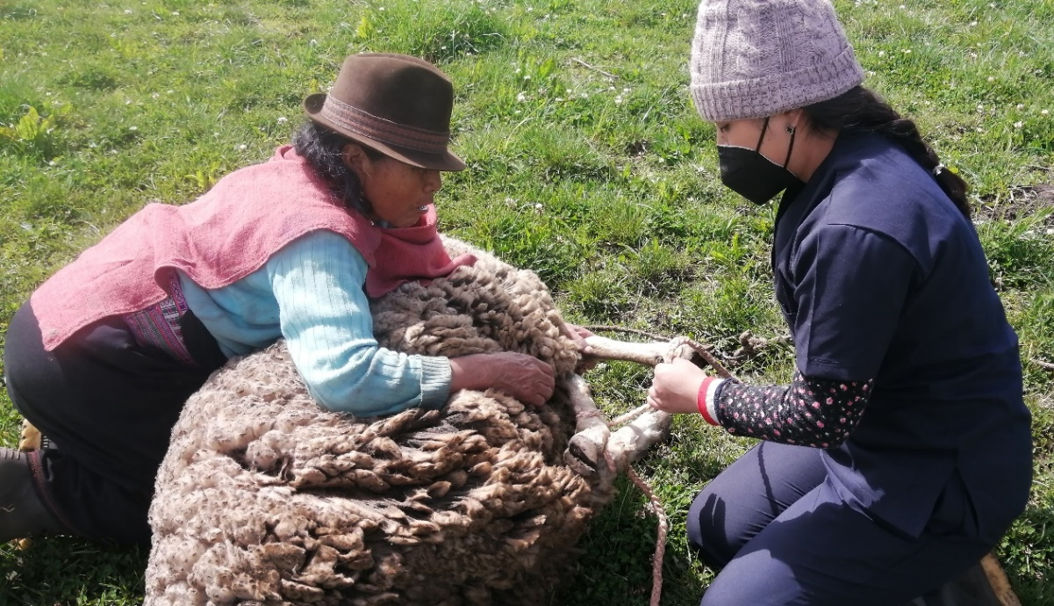
Anexo 23. Toma de muestras de fibra de ovinos
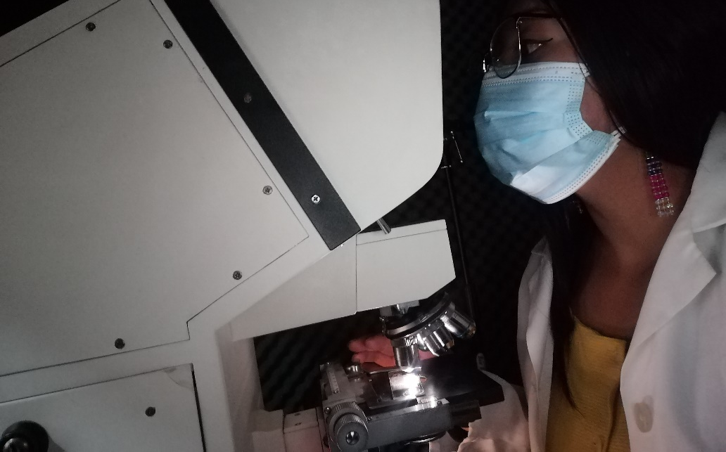
Anexo 24. Análisis de laboratorio

Anexo 25. Test de normalidad del peso del vellón
 | RAZA | Kolmogorov -Smirnovª |  |  | Shapiro-Wilk
 |  | Estadístico | gl | Sig. | Estadístico | gl | Sig.
PESO_VELLÓN | MMMM | ,145 | 144 | ,000 | ,907 | 144 | ,000
 | CRIOLLA | ,189 | 128 | ,000 | ,913 | 128 | ,000
Leyenda: a= Corrección de significación de Lilliefors; gl=grados de libertad; Sig=significación; MMMM= Marin Magellan Meat Merino.

Anexo 26. Test de Rho de Spearman a las variables raza y peso del vellón

 |  |  | RAZA | PESO VELLÓN
Rho de Spearman | RAZA | Coeficiente de correlación | 1,000 | -,247**
 |  | Sig. (bilateral) | . | ,000
 | PESO_VELLÓN | Coeficiente de correlación | -,247** | 1,000
 |  | Sig. (bilateral) | ,000 | .
Leyenda: **= La correlación es significativa en el nivel 0,01 (bilateral).

Anexo 27. Correlación entre la raza y peso del vellón

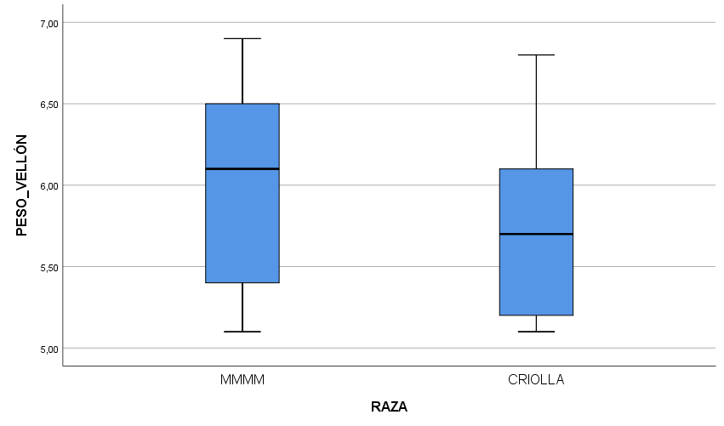

Anexo 28. Test de normalidad de las variables raza y largo de fibra
Pruebas de normalidad
 | Kolmogorov- Smirnovª |  |  | Shapiro-Wilk
 | Estadístico | gl | Sig. | Estadístico | gl | Sig.
RAZA | ,356 | 272 | ,000 | ,635 | 272 | ,000
LARGO_F | ,100 | 272 | ,000 | ,952 | 272 | ,000
Leyenda: a= Corrección de significación de Lilliefors; gl=grados de libertad; Sig= significación de la probabilidad.

Anexo 29. Test de Rho de Spearman a las variables raza y largo de fibra

 |  |  | RAZA | LARGO_F
Rho de Spearman | RAZA | Coeficiente de correlación | 1,000 | -,331**
 |  | Sig. | . | ,000
 | LARGO_F | Coeficiente de correlación | -,331** | 1,000
 |  | Sig. | ,000 | .
Leyenda: **= La correlación es significativa en el nivel 0,01 (bilateral); Sig= significación de la probabilidad nivel 0,001 (bilateral).

Anexo 30. Correlación entre la raza y largo de fibra

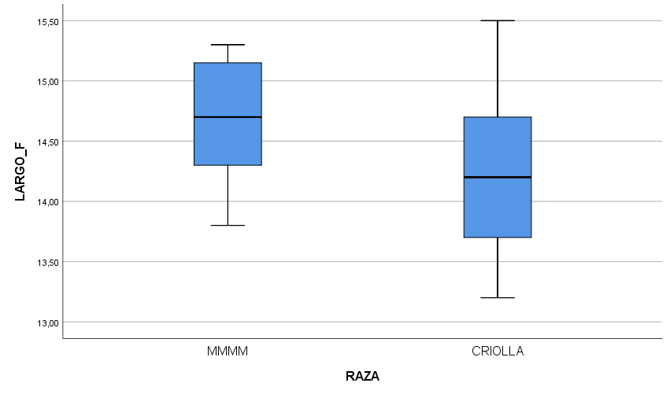

Anexo 31. Test de normalidad de las variables raza y diámetro de fibra
 | RAZA | Kolmogorov-Smirnovª |  |  | Shapiro-Wilk
 |  | Estadístico | gl | Sig. | Estadístico | gl | Sig.
DIÁMETRO_FIBRA | MMMM | ,198 | 144 | ,000 | ,918 | 144 | ,000
 | CRIOLLA | ,125 | 128 | ,000 | ,961 | 128 | ,001
Leyenda: a= Corrección de significación de Lilliefors; gl= grados de libertad; Sig=significación; MMMM= Marin Magellan Meat Merino.

Anexo 32. Test de Rho de Spearman a las variables raza y diámetro de fibra

 |  |  | RAZA | DIÁMET_F
Rho de Spearman | RAZA | Coeficiente de correlación | 1,000 | ,605**
 |  | Sig. (bilateral) | . | ,000
 |  | N | 272 | 272
 | DIÁMET_F | Coeficiente de correlación | ,605** | 1,000
 |  | Sig. (bilateral) | ,000 | .
 |  | N | 272 | 272
Leyenda: **= La correlación es significativa en el nivel 0,01 (bilateral); N= número; DIÁMET_F= diámetro de la fibra.

Anexo 33. Correlación entre la raza y diámetro de fibra

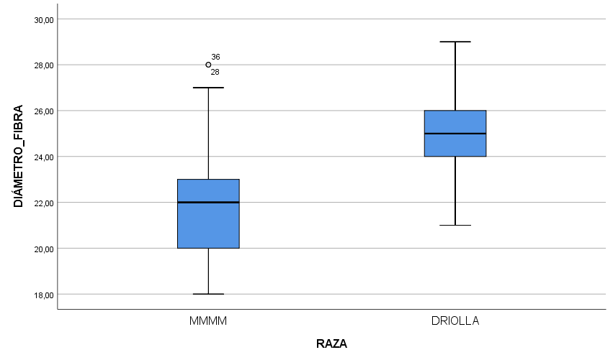

Anexo 34. Test de Chi Cuadrado de las variables raza y medulación de la fibra

Descripción | Valor | gl. | Sig. _asintótica (bilateral) | Sig. _bilateral | Sig. _unilateral
Chi-cuadrado de Pearson | 164,286 ª | 1 | ,000
Corrección de continuidad ^{b} | 161,124 | 1 | ,000
Razón de verosimilitud | 189,975 | 1 | ,000
Prueba exacta de Fisher |  |  |  | ,000 | ,000
Asociación lineal por lineal | 163,682 | 1 | ,000
N. | 272
Leyenda: **= La correlación es significativa en el nivel 0,01 (bilateral); N= número de casos asociados;a= 0 casillas (0,0%) han esperado un recuento menor que 5. El recuento mínimo esperado es 51,29; b= Sólo se ha calculado una tabla 2 x 2.

Tabla 35. Valores de test de Phi de Pearson, V de Cramer y coeficiente de contingencia de Pearson
 |  | Valor | Sig.
Nom. * Nom. | Phi de Pearson. | ,777 | ,000
 | V de Cramer. | ,777 | ,000
 | Coeficiente de contingencia de Pearson. | ,614 | ,000
N. |  | 272
Leyenda: Sig.= Significación de la probabilidad; N= número de casos asociados; Nom*Nom= nominal por nominal.

